Руководство пользователя
по формированию и ведению реестра страховых медицинских организаций
В ГОСУДАРСТВЕННОЙ ИНФОРМАЦИОННОЙ СИСТЕМЕ ОБЯЗАТЕЛЬНОГО МЕДИЦИНСКОГО СТРАХОВАНИЯ
«ГИС ОМС»
ДЛЯ страховых медицинских организаций
СОДЕРЖАНИЕ
1 Запуск Системы 5
2 Работа в подразделе «Реестр документов СМО» 7
2.1 Переход в подраздел «Реестр документов СМО» 7
2.2 Формирование уведомления на включение в реестр СМО 10
2.2.1 Формирование уведомления на включение в реестр СМО для СМО, данные которого содержатся в ЕРСМО 10
2.2.2 Формирование уведомления на включение в реестр СМО для филиалов СМО, данные которых отсутствуют в ЕРСМО 12
2.3 Редактирование уведомлений на включение в реестр СМО 14
2.3.1 Просмотр и редактирование уведомления на включение в реестр СМО для СМО, данные которого содержаться в ЕРСМО 14
2.3.2 Просмотр и редактирование уведомления на включение в реестр СМО для филиалов СМО, данные которых отсутствуют в ЕРСМО 17
2.3.3 Просмотр и редактирование уведомления на включение в реестр СМО для филиалов СМО, данные которого содержаться в ЕРСМО 23
2.4 Формирование уведомления на актуализацию данных СМО 26
2.4.1 Формирование уведомления на актуализацию данных для организации уровня «Головная организация» 27
2.4.2 Формирование уведомления на актуализацию данных для организации уровня «Филиал» 33
2.5 Форматно-логические контроли 40
2.6 Внутреннее согласование документа 56
2.6.1 Формирование листа согласования 56
2.6.2 Согласование 62
2.6.3 Утверждение 66
2.6.4 Редактирование и повторное согласование 70
2.7 Формирование печатной формы 72
2.7.1 Формирование печатной формы подраздела 72
2.7.2 Формирование печатной формы документа 72
2.8 Просмотр электронной подписи документа 74
3 Работа в подразделе «Территориальный реестр страховых медицинских организаций» 80
3.1 Переход в подраздел «Территориальный реестр страховых медицинских организаций» 80
3.2 Просмотр карточки страховой медицинской организации 84
3.2.1 Просмотр вкладки «Данные организации» 84
3.2.2 Просмотр вкладки «Численность застрахованных лиц» 86
3.3 Формирование печатной формы 86
3.3.1 Формирование печатной формы подраздела 86
3.3.2 Формирование печатной формы подраздела для портала ТРСМО 87
4 Работа в подразделе «Единый реестр страховых медицинских организаций» 88
4.1 Переход в подраздел «Единый реестр страховых медицинских организаций» 88
4.2 Просмотр карточки страховой медицинской организации 91
4.2.1 Просмотр вкладки «Данные организации» 93
4.2.2 Просмотр вкладки «Численность застрахованных лиц» 95
4.3 Формирование печатной формы 95
4.3.1 Формирование печатной формы подраздела 95
5 Обращение в техническую поддержку 97
перечень терминов и сокращений
Сокращение | Наименование
ГАР | Государственный адресный реестр
ЕРСМО | Единый реестр страховых медицинских организаций
ИНН | Идентификационный номер налогоплательщика
Интернет-обозреватель | Программное обеспечение для просмотра web-страниц в сети интернет: Google Chrome, Яндекс.Браузер
КПП | Код причины поставки на учет
ОГРН | Основной государственный регистрационный номер
Система, ГИС ОМС | Государственная информационная система обязательного медицинского страхования «ГИС ОМС»
СМО | Страховая медицинская организация
ТП | Техническая поддержка
ФОМС | Федеральный фонд обязательного медицинского страхования

Запуск Системы
Для входа в государственную информационную систему обязательного медицинского страхования (далее – Система, ГИС ОМС) необходимо выполнить следующую последовательность действий:
- запустить интернет-обозреватель двойным нажатием левой кнопки мыши на его ярлыке на рабочем столе или нажать на кнопку «Пуск» и в открывшемся меню выбрать пункт, соответствующий интернет-обозревателю;
- в интернет-обозревателе в адресной строке ввести адрес: https://gisoms.ffoms.gov.ru/;
- на странице Единой точки доступа Системы для входа по сертификату необходимо выбрать соответствующий сертификат и нажать на кнопку «ОК» (Рисунок 1).
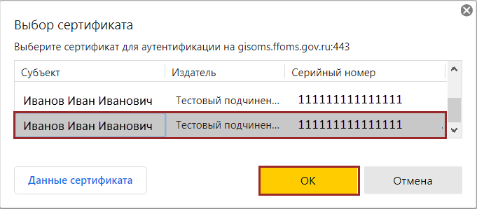
Рисунок 1. Окно идентификации
Примечание. После выбора сертификата автоматически выполнится запрос на ввод пин-кода сертификата, если он устанавливался, и осуществится поиск пользователя – владельца сертификата.
После успешной аутентификации пользователя в Системе откроется окно, содержащее личные сведения о пользователе ГИС ОМС (Рисунок 2).
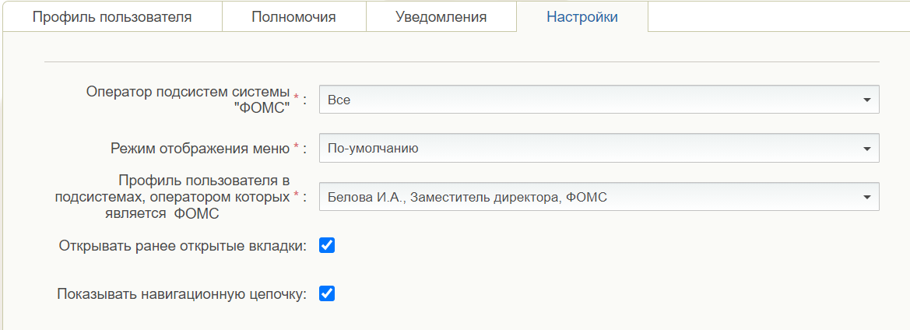
Рисунок 2. Личный кабинет пользователя ГИС ОМС
В зависимости от прав доступа, установленных Федеральным фондом обязательного медицинского страхования (далее – ФОМС), пользователю доступны для редактирования следующие поля:
- «Оператор подсистем системы «ФОМС»;
- «Режим отображения меню»;
- «Профиль пользователя в подсистемах, оператором которых является ФОМС»;
- «Открывать ранее открытые вкладки»;
- «Показывать навигационную цепочку».
После заполнения необходимых полей нажать на кнопку «Применить» и «Закрыть».
Для отмены внесенных изменений необходимо нажать на кнопку «Сбросить» и затем заполнить соответствующие поля.

Работа в подразделе «Реестр документов СМО»
Предусловие: осуществлен вход с полномочием «Формирование и ведение реестра страховых медицинских организаций, осуществляющих деятельность в сфере обязательного медицинского страхования по территориальной программе обязательного медицинского страхования» (Ввод данных, Просмотр, Согласование, Утверждение).

Переход в подраздел «Реестр документов СМО»
Для перехода в подраздел «Реестр документов СМО» необходимо в главном окне Системы выбрать вкладку «Меню» (1), в открывшейся колонке выбрать раздел «Страховые медицинские организации» (2) и открыть подраздел «Реестр документов СМО» (3) (Рисунок 3).
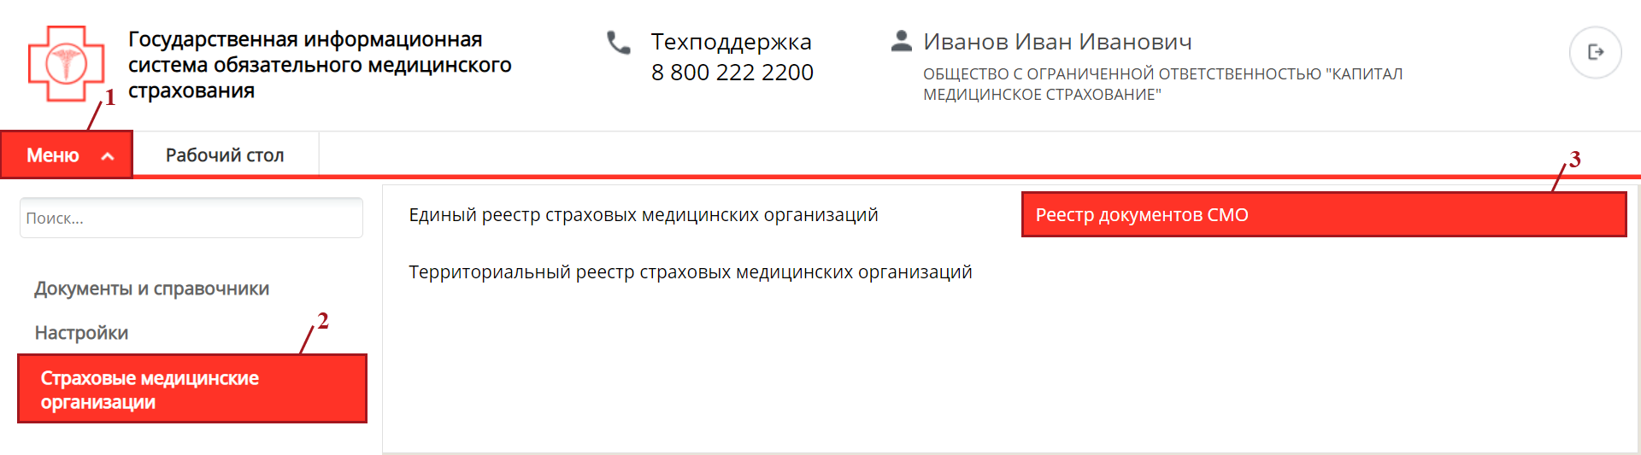
Рисунок 3. Переход в подраздел «Реестр документов СМО»
В результате откроется подраздел «Реестр документов СМО» (Рисунок 4).
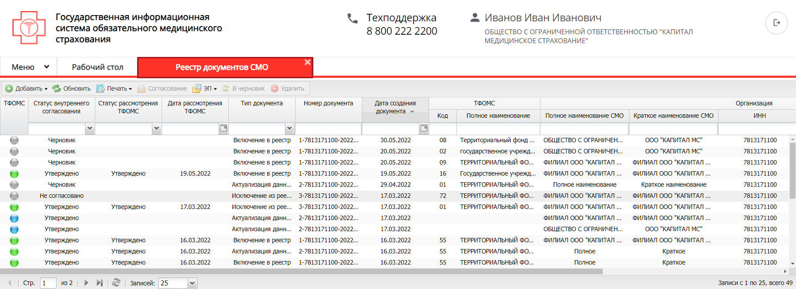
Рисунок 4. Подраздел «Реестр документов СМО»
Для работы с подразделом «Реестр документов СМО» в Системе реализованы следующие функциональные кнопки (Рисунок 5):
- «Добавить» (1):
[Включение в реестр] – формирование уведомления на включение в реестр СМО;
[Актуализация данных] – актуализация данных в реестре СМО;
[Исключение из реестра] – исключение СМО из реестра СМО;
- «Обновить» (2) – обновление данных подраздела;
- «Печать» (3):
[Печать реестра] – формирование печатной формы подраздела на рабочую станцию пользователя с расширением *.xlsx;
[Печать документа] – формирование печатной формы документа с расширением *.pdf;
- «Согласование» (4) – согласование документа;
- «ЭП» (5):
[Подписи документа] – просмотр электронных подписей документа;
- «В черновик» (6) – перевод записи документа в статус внутреннего согласования «Черновик» при его отклонении на внешнем согласовании ТФОМС;
- «Удалить» (7) – удаление записи.
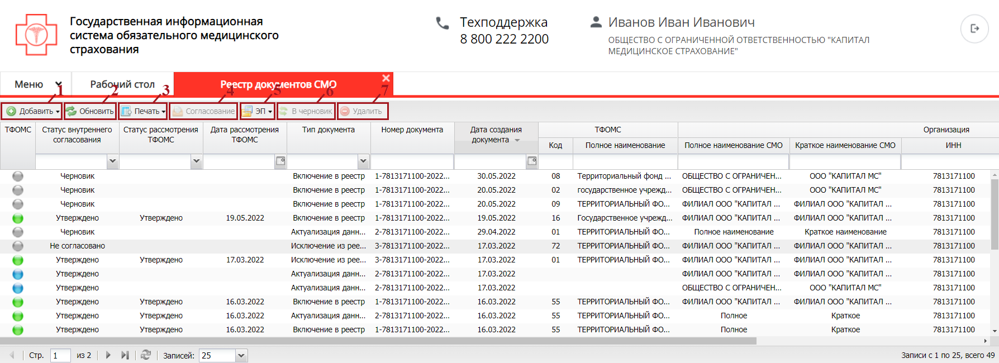
Рисунок 5. Функциональные кнопки подраздела «Реестр документов СМО»
Для быстрого поиска записи в Системе реализованы поля поиска по столбцам (Рисунок 6).
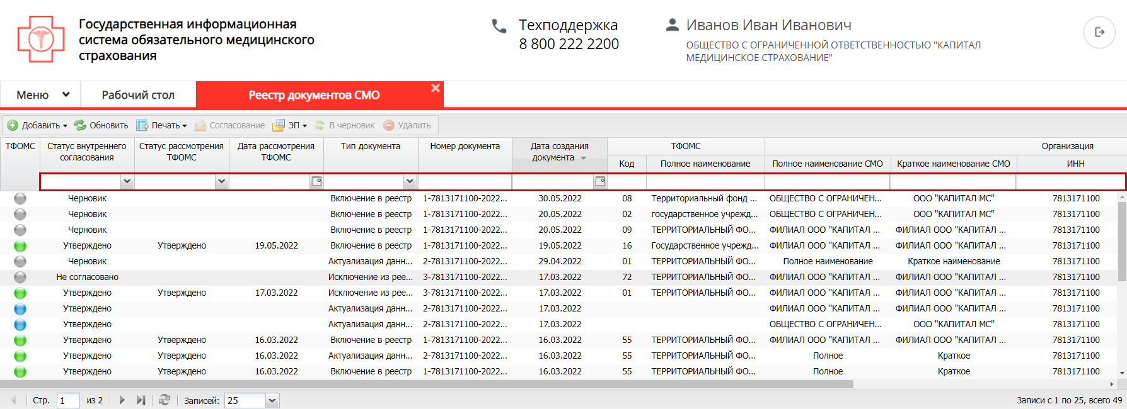
Рисунок 6. Поиск по столбцам
Для отображения скрытых столбцов необходимо навести курсор на наименование столбца, нажать на кнопку (1), из раскрывающегося списка выбрать пункт [Столбцы] (2) и установить «галочку» напротив соответствующих полей (3) (Рисунок 7).
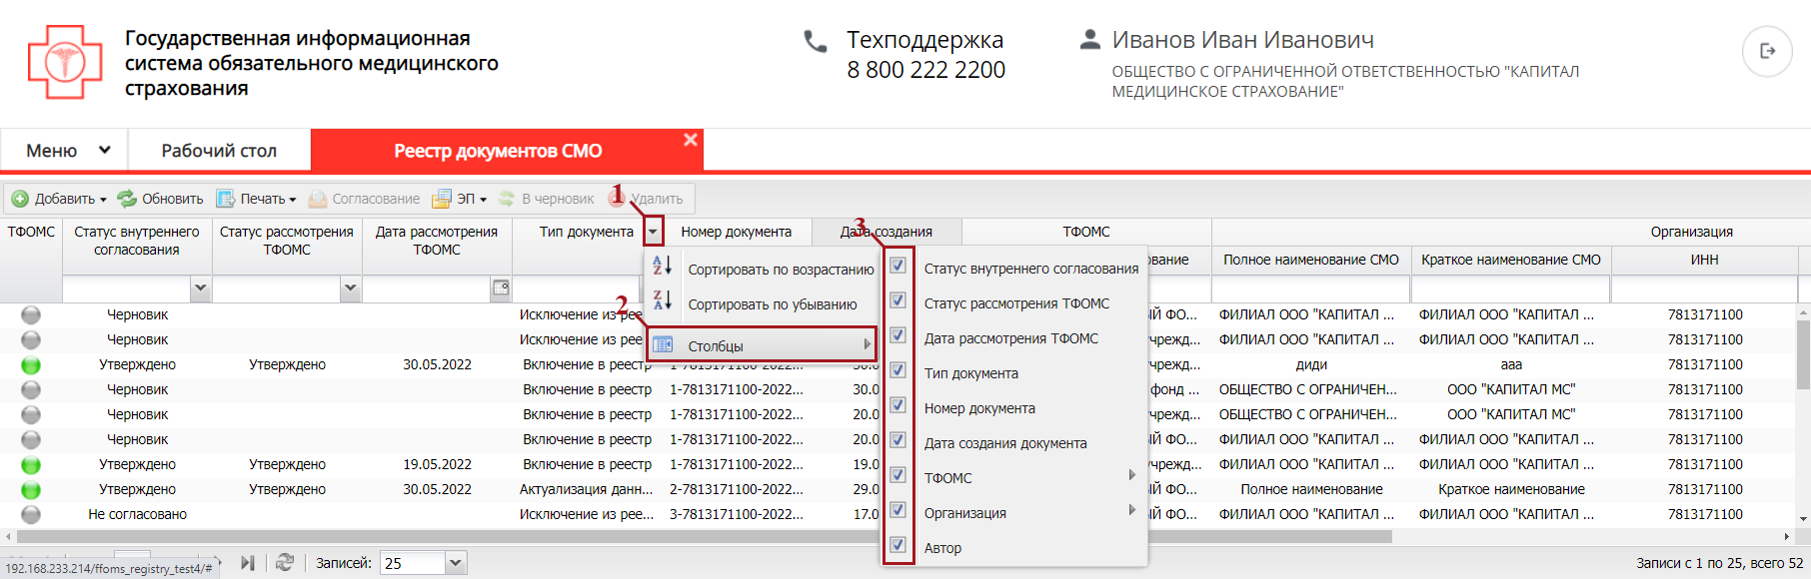
Рисунок 7. Отображение скрытых столбцов

Формирование уведомления на включение в реестр СМО

Формирование уведомления на включение в реестр СМО для СМО, данные которого содержатся в ЕРСМО
Для формирования уведомления на включение в реестр СМО необходимо нажать на кнопку «Добавить» и выбрать пункт [Включение в реестр] (Рисунок 8).
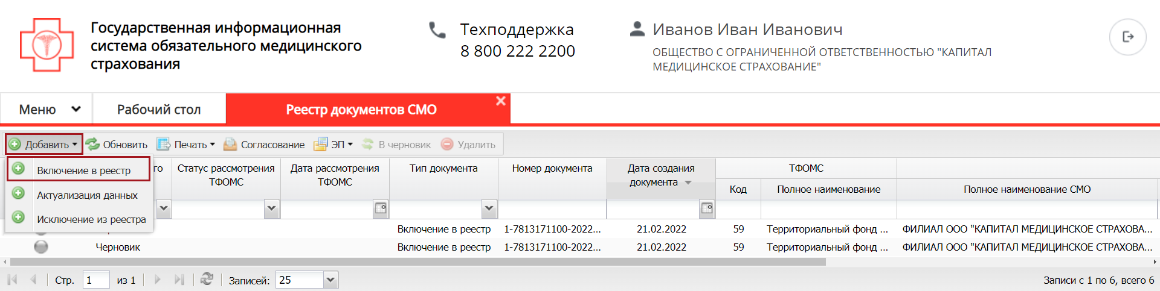
Рисунок 8. Формирование уведомления на включение в реестр СМО
В результате откроется окно «Уведомление на включение в реестр» (Рисунок 9).
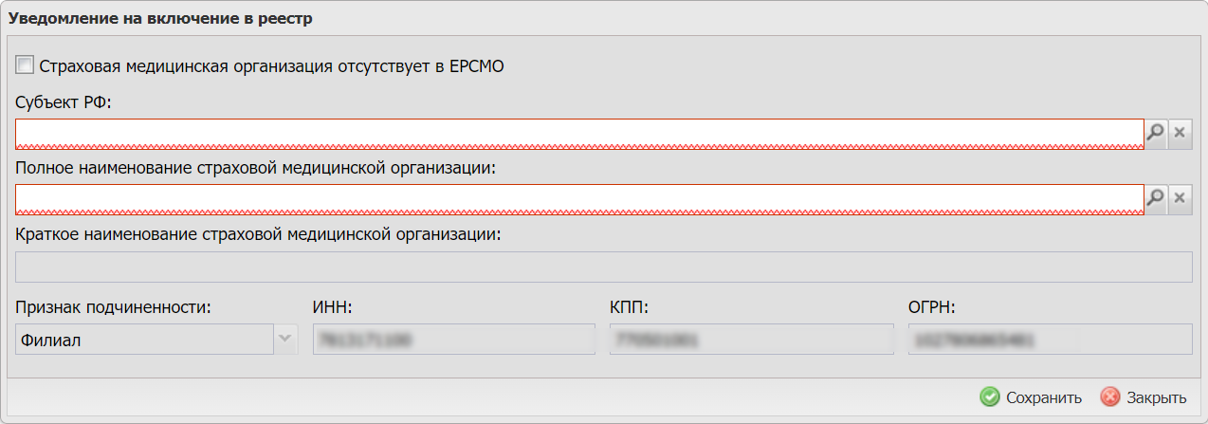
Рисунок 9. Окно «Уведомление на включение в реестр»
Поле «Страховая медицинская организация отсутствует в ЕРСМО» не заполняется в случае формирования уведомления на включение в реестр для СМО, данные которых уже содержаться в ЕРСМО.
Поля «Субъект РФ» и «Полное наименование страховой медицинской организации» заполняются выбором значения из справочника.
Важно! Поля «Субъект РФ» и «Полное наименование страховой медицинской организации» обязательны для заполнения.
Поля «Краткое наименование страховой медицинской организации», «Признак подчиненности», «ИНН», «КПП», и «ОГРН» заполняются автоматически и недоступны для редактирования.
После заполнения полей необходимо нажать на кнопку «Сохранить» (Рисунок 10).
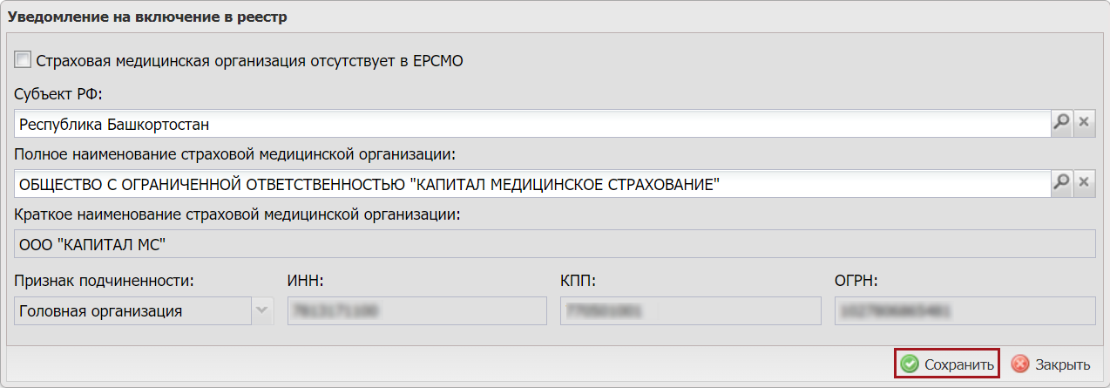
Рисунок 10. Завершение формирования уведомления на включение в реестр СМО
В результате в подразделе «Реестр документов СМО» будет создана новая запись (Рисунок 11).
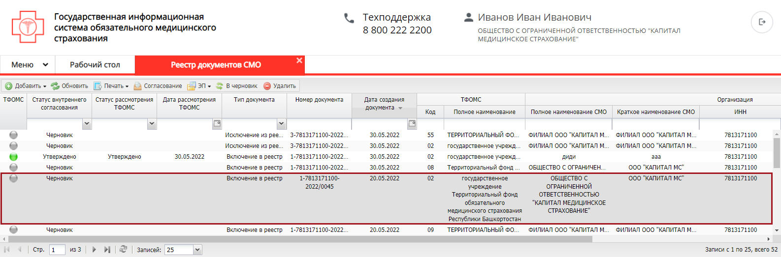
Рисунок 11. Новая запись в подразделе «Реестр документов СМО»

Формирование уведомления на включение в реестр СМО для филиалов СМО, данные которых отсутствуют в ЕРСМО
Для формирования уведомления на включение в реестр СМО необходимо нажать на кнопку «Добавить» и выбрать пункт [Включение в реестр] (Рисунок 12).
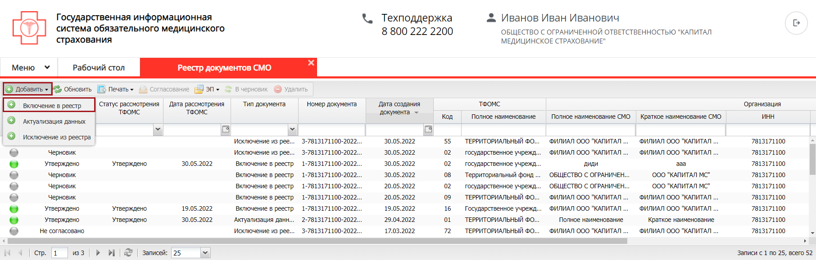
Рисунок 12. Формирование уведомления на включение в реестр СМО
В результате откроется окно «Уведомление на включение в реестр» (Рисунок 13).
Рисунок 13. Окно «Уведомление на включение в реестр»
В поле «Страховая медицинская организация отсутствует в ЕРСМО» необходимо установить «галочку».
Поле «Субъект РФ» заполняется выбором значения из справочника.
Важно! Поле «Субъект РФ» обязательно для заполнения.
Поле «Полное наименование» заполняется выбором значения из справочника.
Важно! Поля «Полное наименование страховой медицинской организации» и «Краткое наименование страховой медицинской организации» обязательны для заполнения.
Поля «КПП», «ИНН», и «ОГРН» заполняются автоматически и недоступны для редактирования.
Поле «Признак подчиненности» заполняется выбором значения из справочника.
Важно! Поле «Признак подчиненности» обязательно для заполнения.

После заполнения полей необходимо нажать на кнопку «Сохранить» (Рисунок 14).
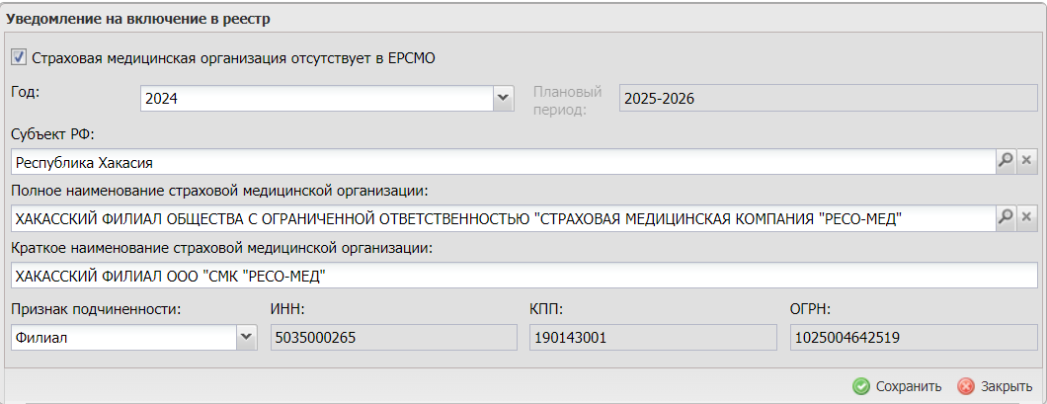
Рисунок 14. Завершение формирования уведомления на включение в реестр СМО
В результате в подразделе «Реестр документов СМО» будет создана новая запись (Рисунок 15).
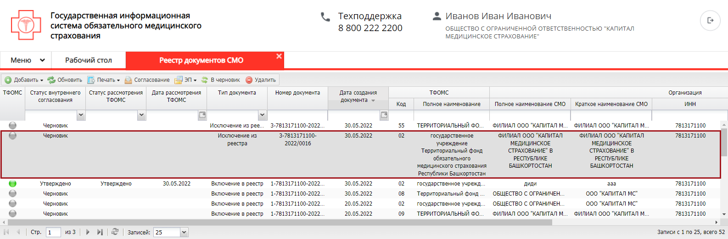
Рисунок 15. Новая запись в подразделе «Реестр документов СМО»
Важно! При включении в реестр СМО головной организации, данные которого отсутствуют в ЕРСМО, пользователю необходимо обратиться в ТП для включения.

Редактирование уведомлений на включение в реестр СМО

Просмотр и редактирование уведомления на включение в реестр СМО для СМО, данные которого содержаться в ЕРСМО
Для открытия карточки уведомления на включение в реестр СМО необходимо двойным нажатием левой кнопки мыши выделить соответствующую строку (Рисунок 16).
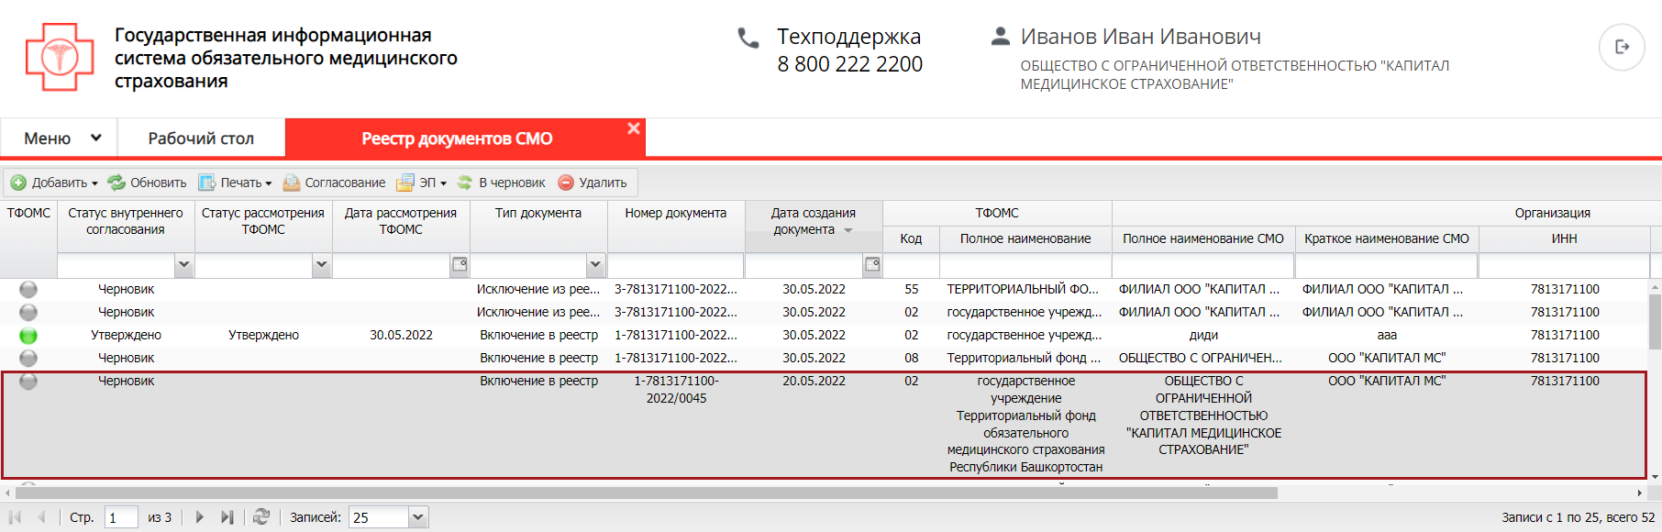
Рисунок 16. Открытие карточки уведомления
В результате откроется карточка уведомления на включение в реестр СМО (Рисунок 17).
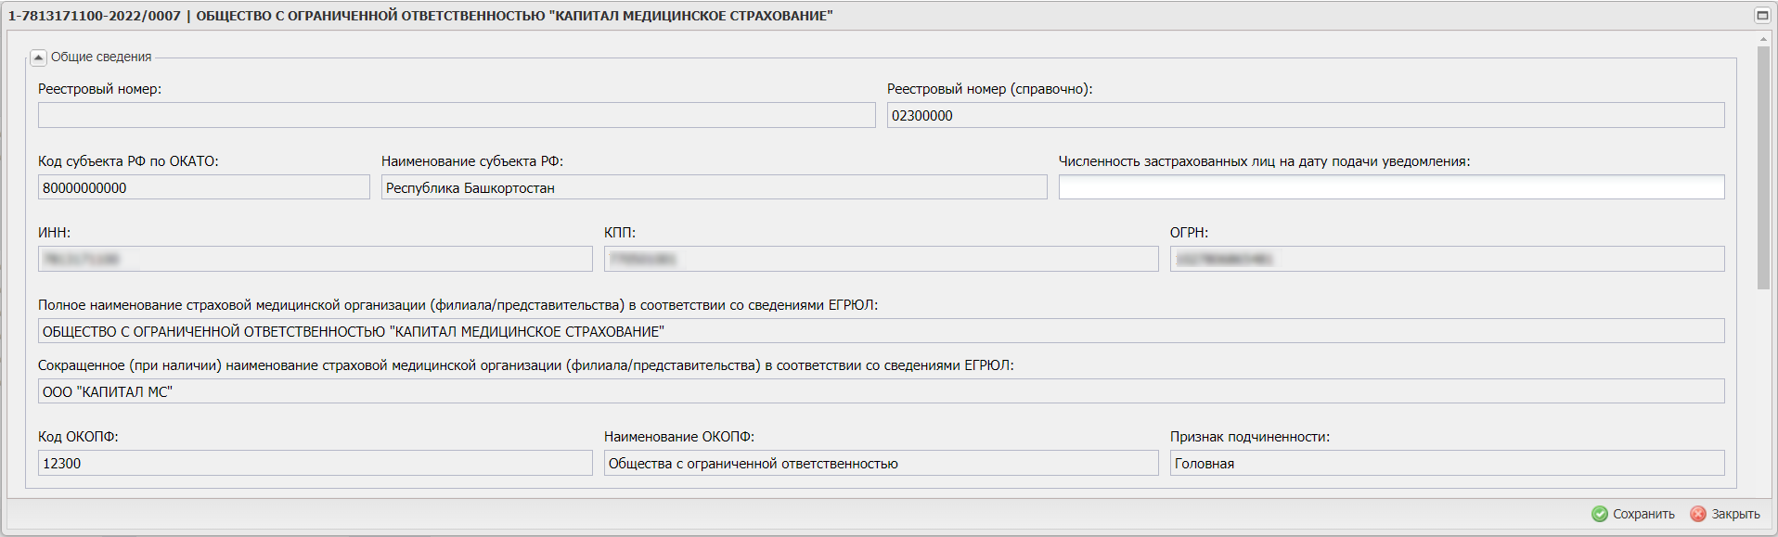
Рисунок 17. Карточка уведомления на включение в реестр СМО
В области «Общие сведения» поле «Численность застрахованных лиц на дату подачи уведомления» заполняется вручную с клавиатуры.
Остальные поля в области «Общие сведения» заполняются автоматически данными из ЕРСМО и недоступны для редактирования.
Поля в области «Адреса» заполняются автоматически данными из ЕРСМО и доступны для редактирования (Рисунок 18).
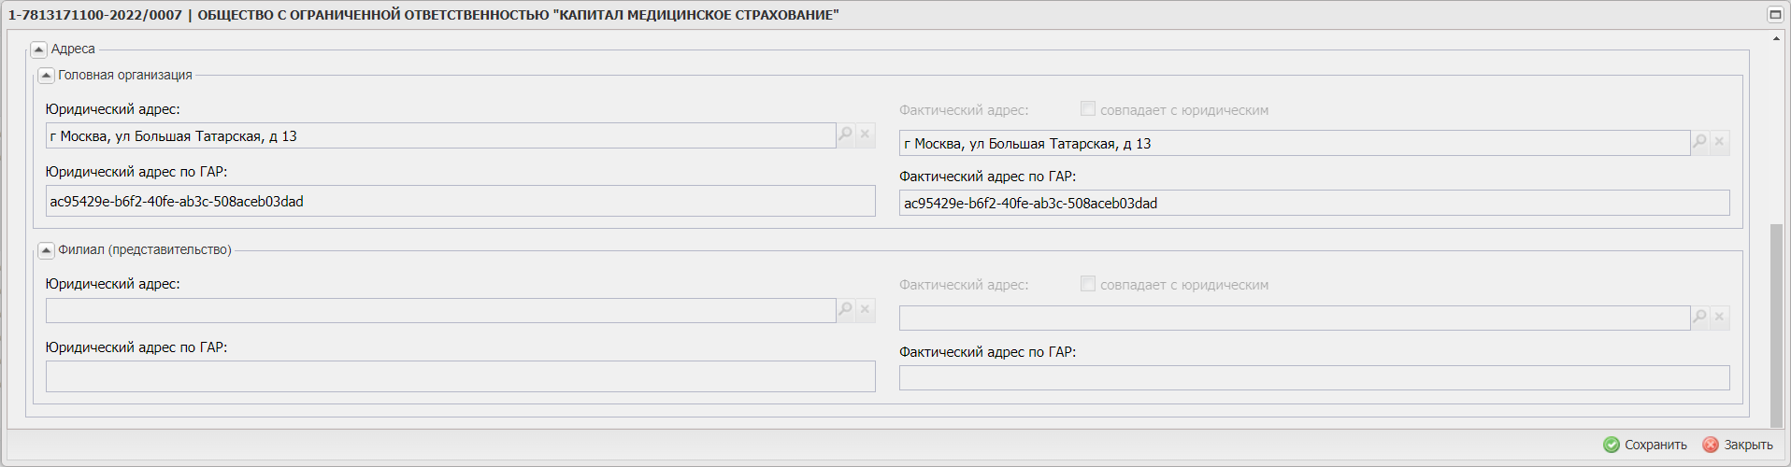
Рисунок 18. Область «Адреса»
Поля в областях «Сведения о руководителях» и «Сведения о лицензии» заполняются автоматически и доступны для редактирования (Рисунок 19).
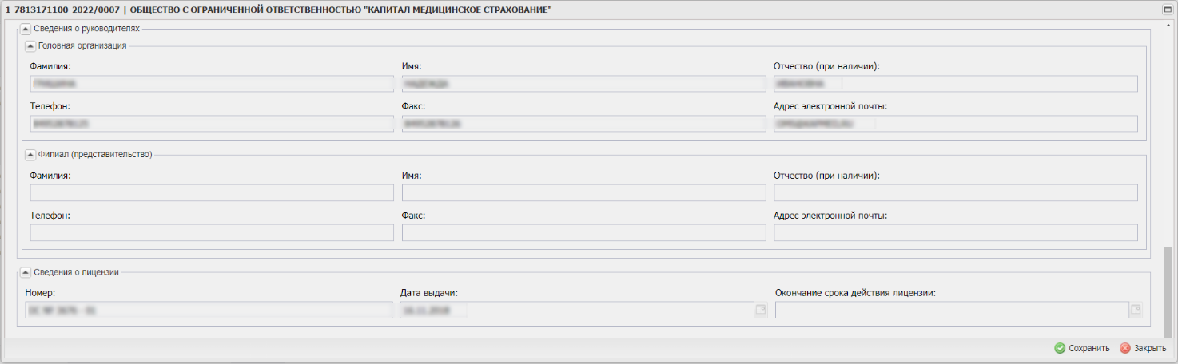
Рисунок 19. Области «Сведения о руководителях» и «Сведения о лицензии»
Примечание. Поля в областях «Сведения о руководителях» заполняются данными из ЕРСМО.
Поля «Телефон «горячей» линии» и «Адрес официального сайта» в области «Информационное сопровождение» заполняются автоматически данными из ЕРСМО и доступны для редактирования вручную с клавиатуры (Рисунок 20).
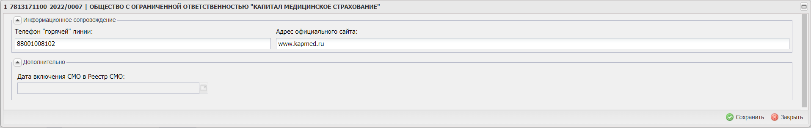
Рисунок 20. Области «Информационное сопровождение» и «Дополнительно»
Важно! В поле «Телефон «горячей» линии» возможно ввести 1 номер телефона в следующем формате:
8-800-XXXXXXX
Важно! Заполнение поля «Адрес официального сайта» осуществляется латинскими буквами в следующем образом: https://www.test.ru
где:
http:// - протокол передачи данных;
www.test.ru — имя домена.
Важно! Поля «Телефон «горячей» линии» и «Адрес официального сайта» в области «Информационное сопровождение» обязательны для заполнения.
Поле «Дата включения СМО в Реестр СМО» в области «Дополнительно» заполняется автоматически после включения организации в реестр СМО и недоступно для редактирования.
После завершения редактирования необходимо нажать на кнопку «Сохранить» (Рисунок 21).
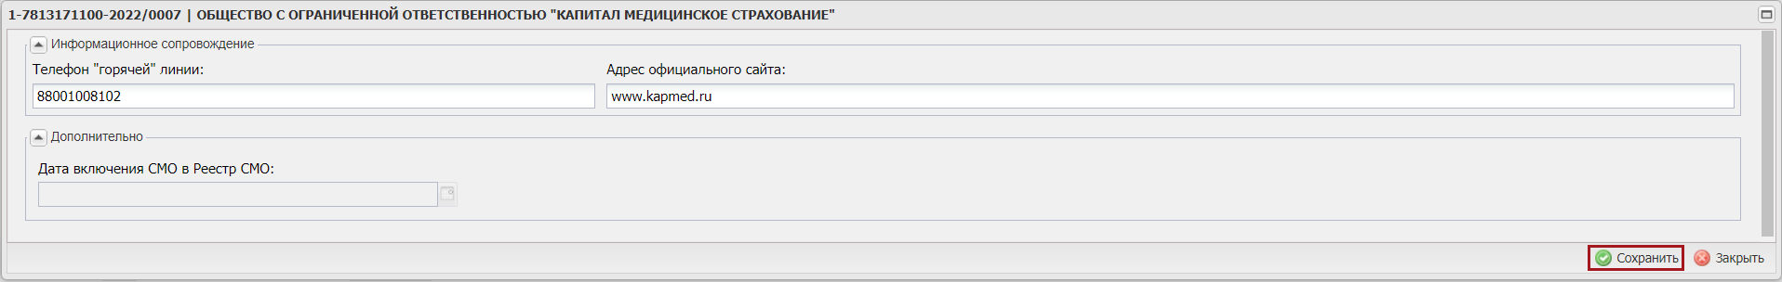
Рисунок 21. Сохранение изменений в карточке уведомления

Просмотр и редактирование уведомления на включение в реестр СМО для филиалов СМО, данные которых отсутствуют в ЕРСМО
Для открытия карточки уведомления на включение в реестр СМО необходимо двойным нажатием левой кнопки мыши выделить соответствующую строку (Рисунок 22).
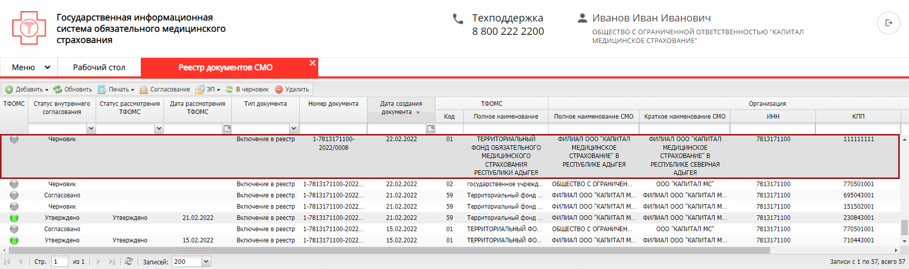
Рисунок 22. Открытие карточки уведомления
В результате откроется карточка уведомления на включение в реестр СМО (Рисунок 23).
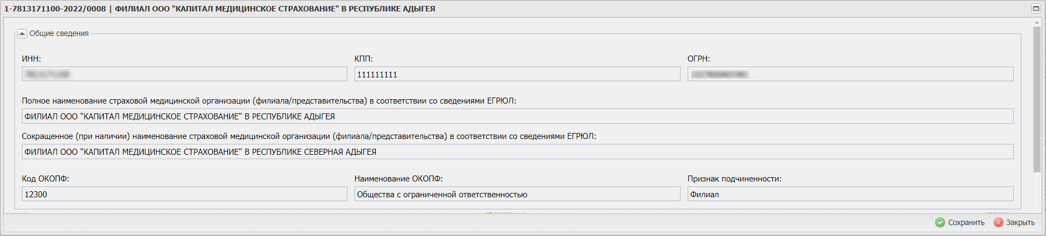
Рисунок 23. Карточка уведомления на включение в реестр СМО
Поля в области «Общие сведения» заполняются автоматически и недоступны для редактирования.
Поля в области «Головная организация» заполняются автоматически данными из ЕГРЮЛ и недоступны для редактирования (Рисунок 24).
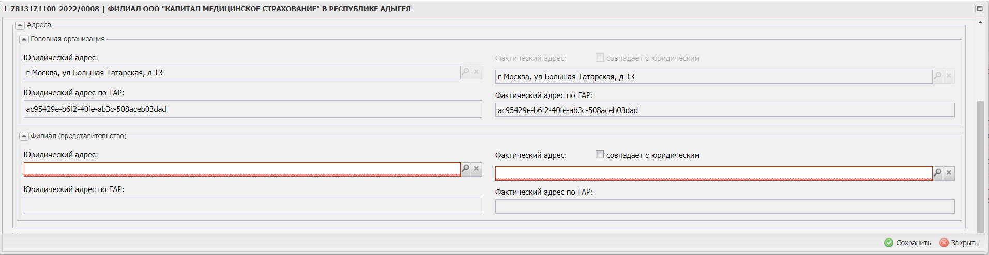
Рисунок 24. Области «Головная организация» и «Филиал (представительство)»
Для заполнения поля «Юридический адрес» в области «Филиал (представительство)» необходимо нажать на кнопку (Рисунок 25).
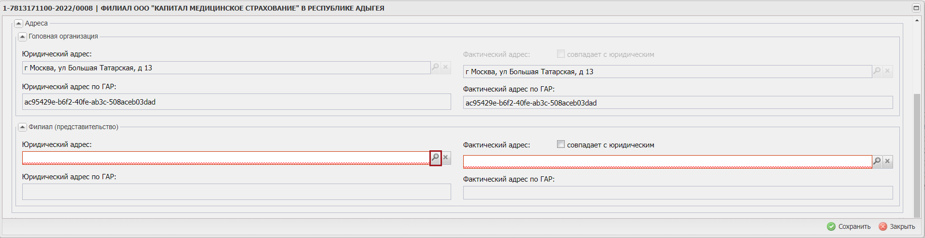
Рисунок 25. Заполнение поля «Юридический адрес»
В результате отроется окно «Адрес» (Рисунок 26).
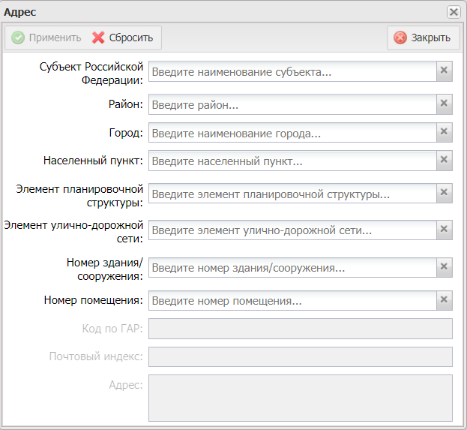
Рисунок 26. Окно «Адрес»
Поля «Субъект Российской Федерации», «Район», «Город», «Населенный пункт», «Элемент планировочной структуры», «Элемент улично-дорожной сети», «Номер здания/сооружения» и «Номер помещения» заполняются вручную с клавиатуры с возможностью выбора предложенного значения из раскрывающегося списка (Рисунок 27).
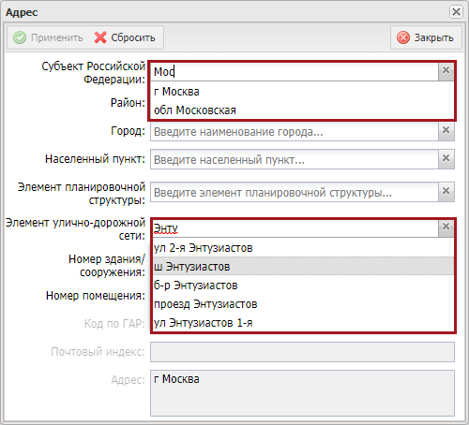
Рисунок 27. Заполнение полей в окне «Адрес»
Поля «Код по ГАР» и «Почтовый индекс» заполняются автоматически на основании сведений, введенных в полях «Субъект Российской Федерации», «Район», «Город», «Населенный пункт», «Элемент планировочной структуры», «Элемент улично-дорожной сети», «Номер здания/сооружения» и «Номер помещения».
Поле «Адрес» заполняется автоматически на основании сведений, введённых в полях «Субъект Российской Федерации», «Район», «Город», «Населенный пункт», «Элемент планировочной структуры», «Элемент улично-дорожной сети», «Номер здания/сооружения» и «Номер помещения».
Примечание. Поля в окне «Адрес» заполняются на основании сведений из Федеральной информационной адресной системы (далее – ФИАС).
После заполнения полей необходимо нажать на кнопку «Применить» (Рисунок 28).
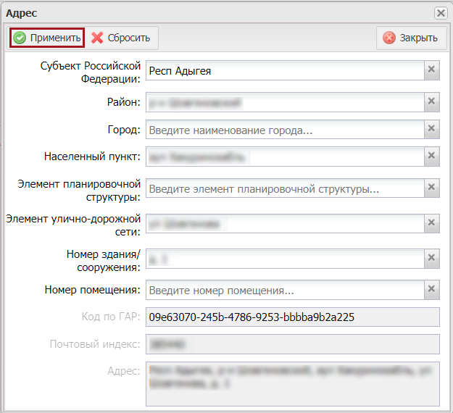
Рисунок 28. Сохранение внесенных данных
Поле «Фактический адрес» в области «Филиал (представительство)» заполняется аналогично описанию выше.
Примечание. Если фактический адрес совпадает с юридическим адресом необходимо установить «галочку» в поле «совпадает с юридическим». В результате поле «Фактический адрес» заполнится автоматически.
Важно! Поля «Юридический адрес» и «Фактический адрес» обязательны для заполнения.
Поля «Юридический адрес по ГАР» и «Фактический адрес по ГАР» в области «Филиал (представительство)» заполняются автоматически после заполнения полей «Юридический адрес» и «Фактический адрес» соответственно и недоступны для редактирования.
Поля в области «Головная организация» заполняются автоматически и недоступны для редактирования (Рисунок 29).
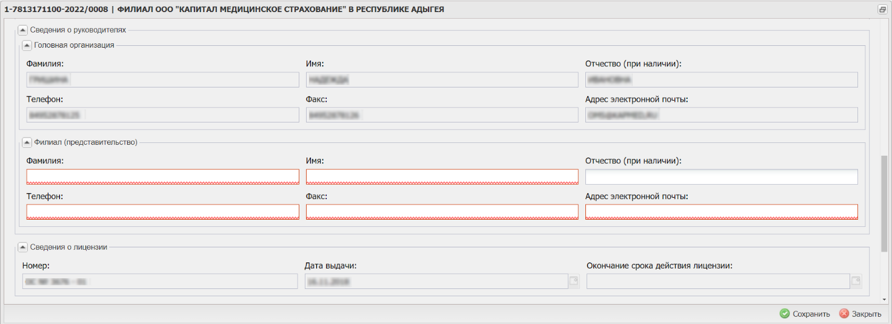
Рисунок 29. Области «Головная организация», «Филиал (представительство)» и «Сведения о лицензии»
Поля «Фамилия», «Имя», «Отчество (при наличии)», «Телефон», «Факс» и «Адрес электронной почты» в области «Филиал (представительство)» заполняются вручную с клавиатуры.
Важно! В полях «Телефон» и «Факс» возможно ввести 1 номер телефона в следующем формате:
8-800-XXXXXXX
Важно! Заполнение поля «Адрес электронной почты» осуществляется латинскими буквами в следующем формате:
user@example.com
Важно! Поля «Фамилия», «Имя», «Телефон», «Факс» и «Адрес электронной почты» обязательны для заполнения.
Поля в области «Сведения о лицензии» заполняются автоматически и недоступны для редактирования.
Поля «Телефон «горячей» линии» и «Адрес официального сайта» в области «Информационное сопровождение» заполняются автоматически и доступны для редактирования вручную с клавиатуры (Рисунок 30).
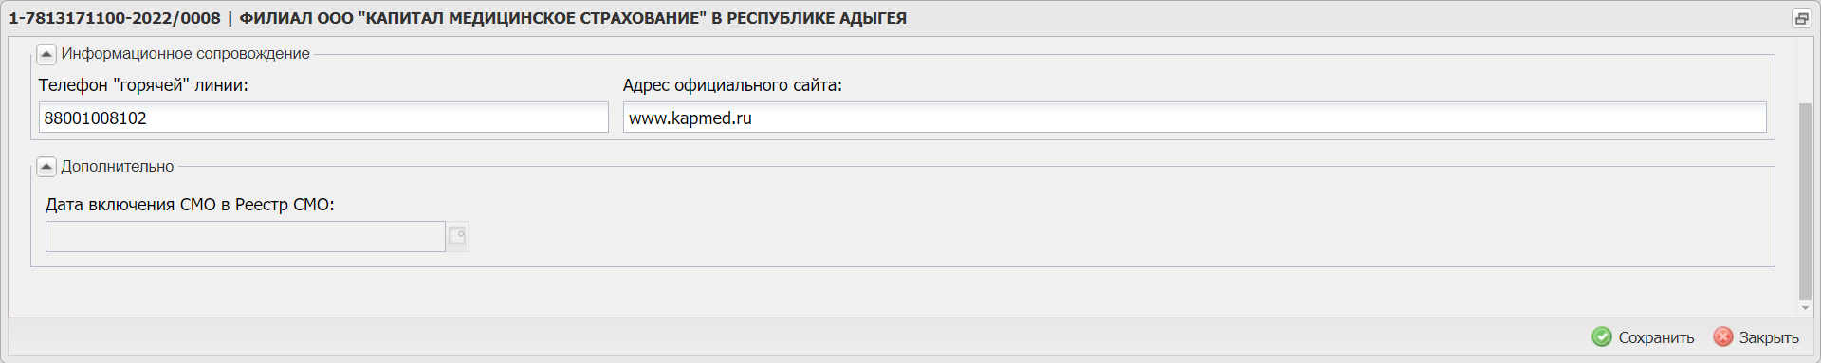
Рисунок 30. Области «Информационное сопровождение» и «Дополнительно»
Важно! Поля «Телефон «горячей» линии» и «Адрес официального сайта» в области «Информационное сопровождение» обязательны для заполнения.
Поле «Дата включения СМО в Реестр СМО» в области «Дополнительно» заполняется автоматически после включения организации в реестр СМО и недоступно для редактирования.
После завершения редактирования необходимо нажать на кнопку «Сохранить» (Рисунок 31).
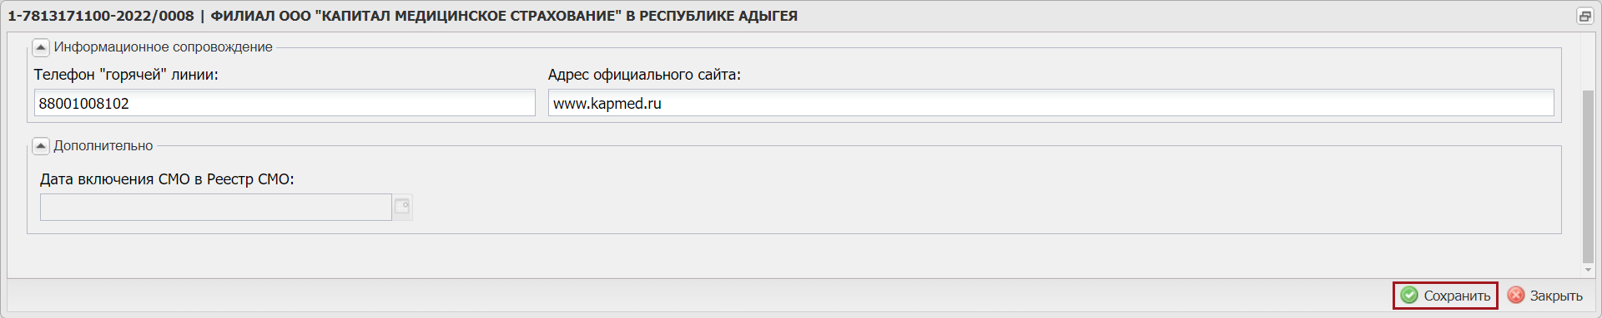
Рисунок 31. Сохранение изменений в карточке уведомления

Просмотр и редактирование уведомления на включение в реестр СМО для филиалов СМО, данные которого содержаться в ЕРСМО
Для открытия карточки уведомления на включение в реестр СМО необходимо двойным нажатием левой кнопки мыши выделить соответствующую строку (Рисунок 32).
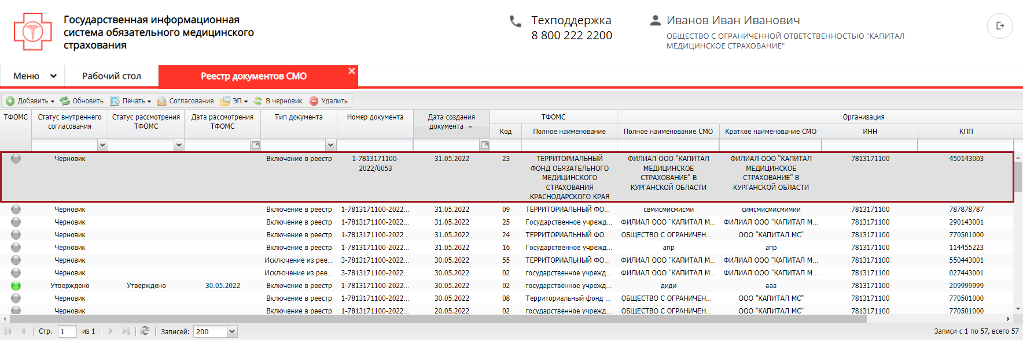
Рисунок 32. Открытие карточки уведомления
В результате откроется карточка уведомления на включение в реестр СМО (Рисунок 33).
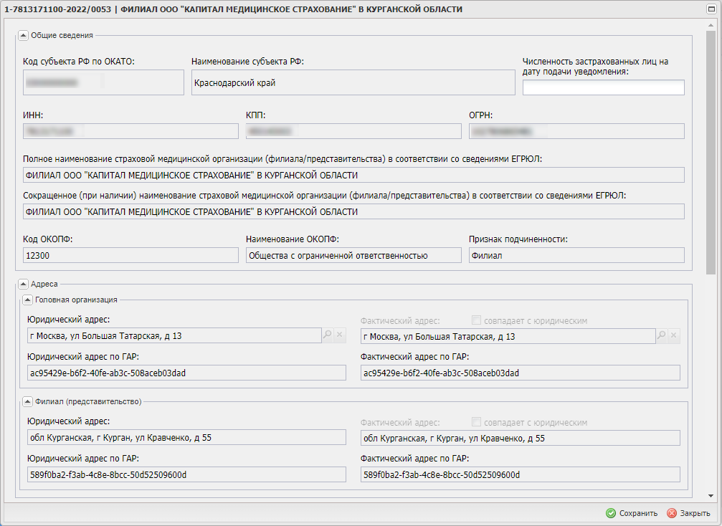
Рисунок 33. Карточка уведомления на включение в реестр СМО
Поля в области «Общие сведения» заполняются автоматически и недоступны для редактирования.
Поля в области «Головная организация» и «Филиал» заполняются автоматически данными из ЕРСМО и доступны для редактирования (Рисунок 34).
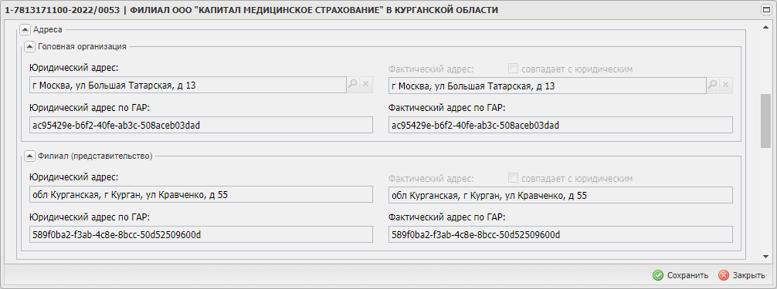
Рисунок 34. Области «Головная организация» и «Филиал (представительство)»
Поля в области «Головная организация» и «Филиал» заполняются автоматически и недоступны для редактирования (Рисунок 35).
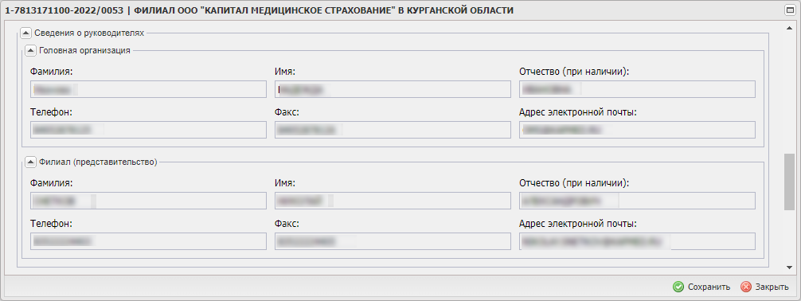
Рисунок 35. Области «Головная организация», «Филиал (представительство)» и «Сведения о лицензии»
Поля в области «Сведения о лицензии» заполняются автоматически и недоступны для редактирования.
Поля «Телефон «горячей» линии» и «Адрес официального сайта» в области «Информационное сопровождение» заполняются автоматически и доступны для редактирования вручную с клавиатуры.
Важно! Поля «Телефон «горячей» линии» и «Адрес официального сайта» в области «Информационное сопровождение» обязательны для заполнения.
Поле «Дата включения СМО в Реестр СМО» в области «Дополнительно» заполняется автоматически после включения организации в реестр СМО и недоступно для редактирования.
После завершения редактирования необходимо нажать на кнопку «Сохранить» (Рисунок 36).
Рисунок 36. Сохранение изменений в карточке уведомления

Формирование уведомления на актуализацию данных СМО
Для формирования уведомления на актуализацию данных СМО необходимо нажать на кнопку «Добавить» и выбрать пункт [Актуализация данных] (Рисунок 37).
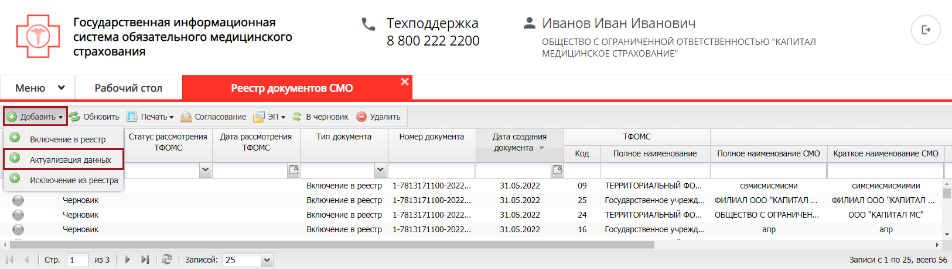
Рисунок 37. Формирование уведомления на актуализацию данных

Формирование уведомления на актуализацию данных для организации уровня «Головная организация»
В открывшемся окне «Выбор записи для актуализации» необходимо выделить соответствующую строку и нажать на кнопку «Выбрать» (Рисунок 38).
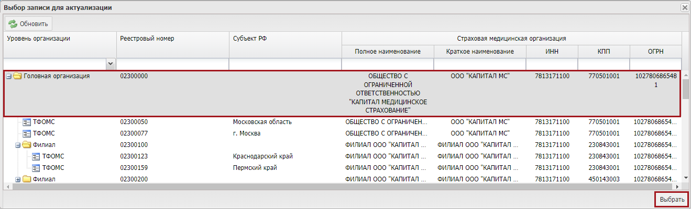
Рисунок 38. Окно «Выбор записи для актуализации»
В результате откроется окно «Заявление на актуализацию данных» (Рисунок 39).
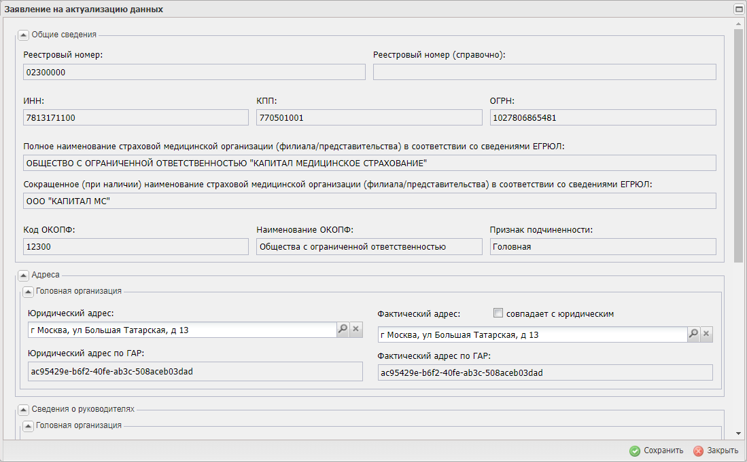
Рисунок 39. Окно «Заявление на актуализацию данных»
Поля в области «Общие сведения» заполняются автоматически данными из ЕГРЮЛ и недоступны для редактирования.
В области «Адреса» поле «Юридический адрес» заполняется автоматически и редактируется нажатием на кнопку (Рисунок 40).
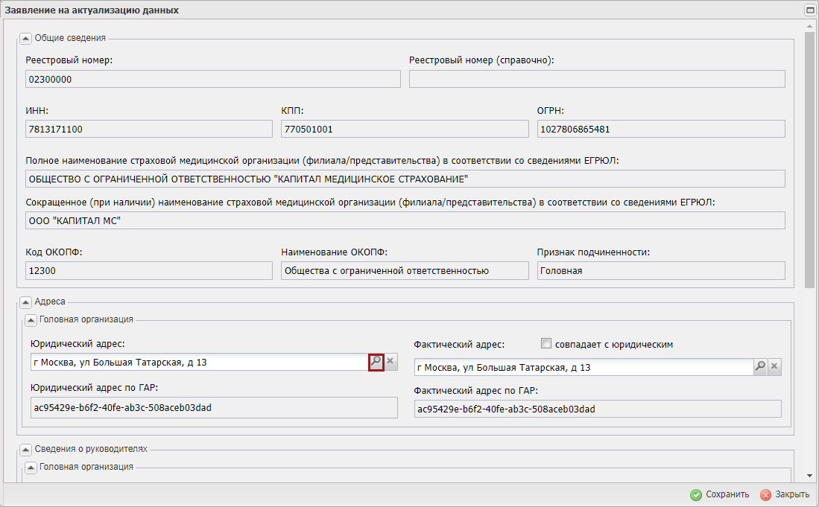
Рисунок 40. Заполнение поля «Юридический адрес»
В результате отроется окно «Адрес» (Рисунок 41).
Рисунок 41. Окно «Адрес»
Поля «Субъект Российской Федерации», «Район», «Город», «Населенный пункт», «Элемент планировочной структуры», «Элемент улично-дорожной сети», «Номер здания/сооружения» и «Номер помещения» заполняются вручную с клавиатуры с возможностью выбора предложенного значения из раскрывающегося списка (Рисунок 42).
Рисунок 42. Заполнение полей в окне «Адрес»
Поля «Код по ГАР» и «Почтовый индекс» заполняются автоматически на основании сведений, введенных в полях «Субъект Российской Федерации», «Район», «Город», «Населенный пункт», «Элемент планировочной структуры», «Элемент улично-дорожной сети», «Номер здания/сооружения» и «Номер помещения».
Поле «Адрес» заполняется автоматически на основании сведений, введённых в полях «Субъект Российской Федерации», «Район», «Город», «Населенный пункт», «Элемент планировочной структуры», «Элемент улично-дорожной сети», «Номер здания/сооружения» и «Номер помещения».
Примечание. Поля в окне «Адрес» заполняются на основании сведений из ФИАС.
После заполнения полей необходимо нажать на кнопку «Применить» (Рисунок 43).
Рисунок 43. Сохранение внесенных данных
Поле «Фактический адрес» в области «Филиал (представительство)» заполняется аналогично описанию выше.
Примечание. Если фактический адрес совпадает с юридическим адресом необходимо установить «галочку» в поле «совпадает с юридическим». В результате поле «Фактический адрес» заполнится автоматически.
Важно! Поля «Юридический адрес» и «Фактический адрес» обязательны для заполнения.
Поля «Юридический адрес по ГАР» и «Фактический адрес по ГАР» в области «Филиал (представительство)» заполняются автоматически после заполнения полей «Юридический адрес» и «Фактический адрес» соответственно и недоступны для редактирования.
Поля в области «Сведения о руководителях» заполняются автоматически и доступны для редактирования вручную с клавиатуры.
Поля в области «Сведения о лицензии» заполняются автоматически и недоступны для редактирования.
Поля «Телефон «горячей» линии», «Адрес официального сайта» и «Адрес электронной почты» в области «Информационное сопровождение» заполняются автоматически и доступны для редактирования вручную с клавиатуры.
Важно! Поля «Телефон «горячей» линии», «Адрес официального сайта» и «Адрес электронной почты» в области «Информационное сопровождение» обязательны для заполнения.
Поле «Дата включения СМО в Реестр СМО» в области «Дополнительно» заполняется автоматически после включения организации в реестр СМО и недоступно для редактирования
После завершения редактирования необходимо нажать на кнопку «Сохранить» (Рисунок 44).
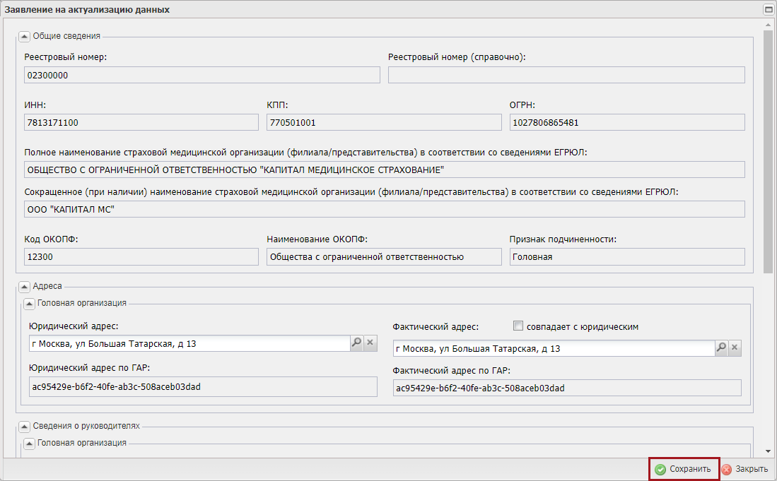
Рисунок 44. Сохранение изменений в карточке уведомления
В результате внесенные изменения сохранятся и в подразделе «Реестр документов СМО» отобразиться новая строка (Рисунок 45).
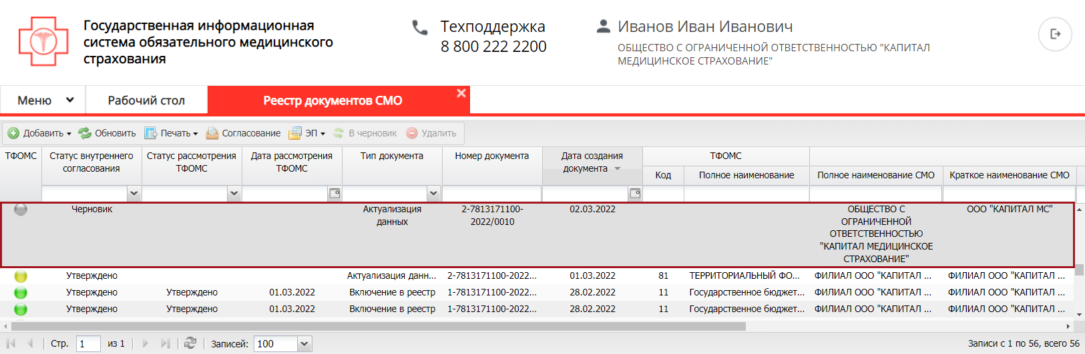
Рисунок 45. Новая строка

Формирование уведомления на актуализацию данных для организации уровня «Филиал»
В открывшемся окне «Выбор записи для актуализации» необходимо выделить соответствующую строку и нажать на кнопку «Выбрать» (Рисунок 46).
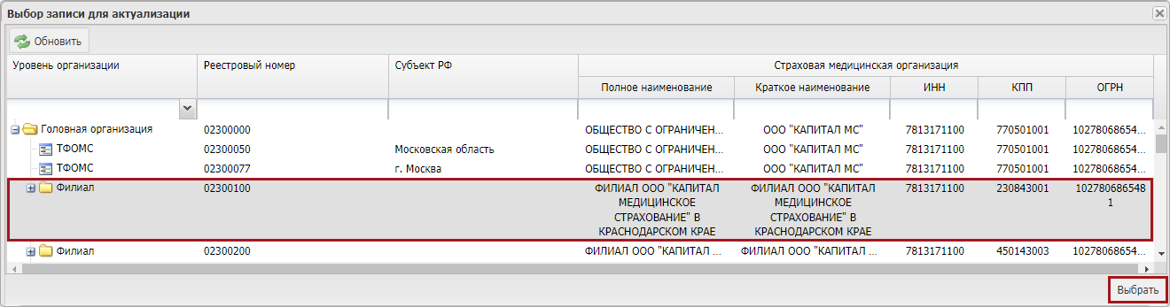
Рисунок 46. Окно «Выбор записи для актуализации»
В результате откроется окно «Заявление на актуализацию данных» (Рисунок 47).
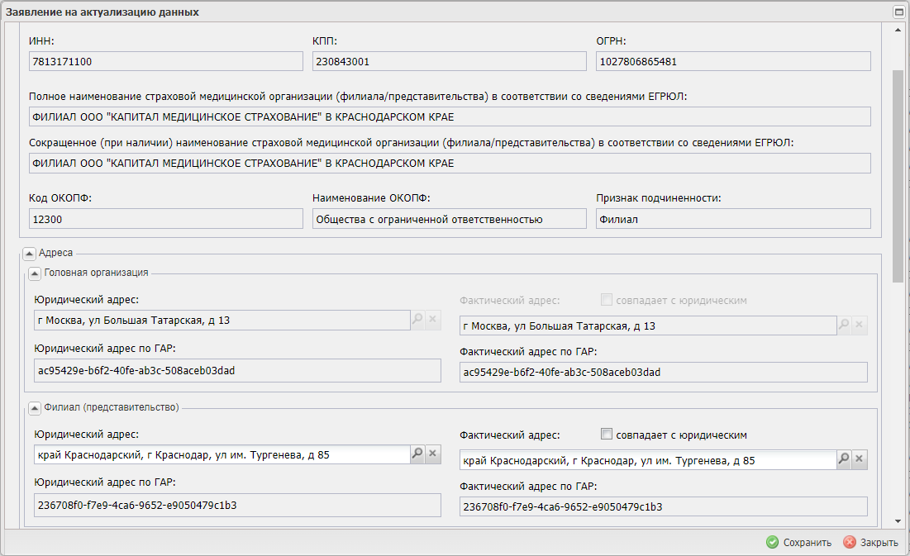
Рисунок 47. Окно «Заявление на актуализацию данных»
Поля в области «Общие сведения» заполняются автоматически данными из ЕРСМО и недоступны для редактирования.
Поля в области «Адреса/Головная организация» заполняются автоматически на основании сведений из ЕРСМО и недоступны для редактирования.
В области «Адреса/Филиал (представительства)» поле «Юридический адрес» заполняется автоматически и редактируется нажатием на кнопку (Рисунок 48).
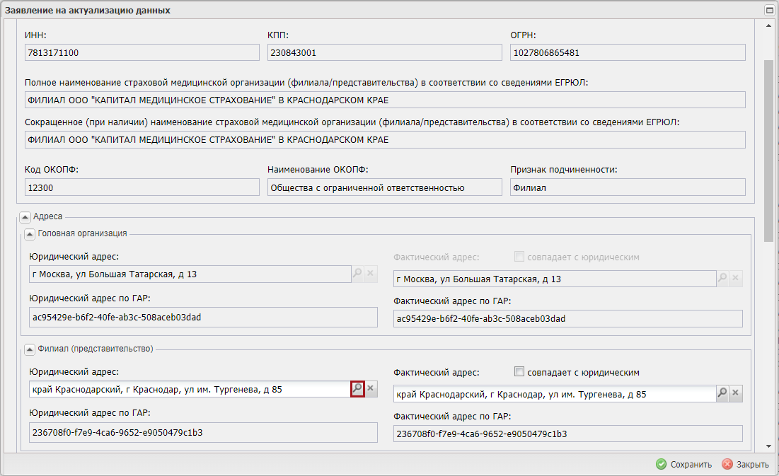
Рисунок 48. Заполнение поля «Юридический адрес»
В результате отроется окно «Адрес» (Рисунок 49).
Рисунок 49. Окно «Адрес»
Поля «Субъект Российской Федерации», «Район», «Город», «Населенный пункт», «Элемент планировочной структуры», «Элемент улично-дорожной сети», «Номер здания/сооружения» и «Номер помещения» редактируется вручную с клавиатуры с возможностью выбора предложенного значения из раскрывающегося списка (Рисунок 50).
Рисунок 50. Заполнение полей в окне «Адрес»
Поля «Код по ГАР» и «Почтовый индекс» редактируется автоматически на основании сведений, введенных в полях «Субъект Российской Федерации», «Район», «Город», «Населенный пункт», «Элемент планировочной структуры», «Элемент улично-дорожной сети», «Номер здания/сооружения» и «Номер помещения».
Поле «Адрес» редактируется автоматически на основании сведений, введённых в полях «Субъект Российской Федерации», «Район», «Город», «Населенный пункт», «Элемент планировочной структуры», «Элемент улично-дорожной сети», «Номер здания/сооружения» и «Номер помещения».
Примечание. Поля в окне «Адрес» заполняются на основании сведений из ФИАС.
После редактирования полей необходимо нажать на кнопку «Применить» (Рисунок 51).
Рисунок 51. Сохранение внесенных данных
Поле «Фактический адрес» в области «Филиал (представительство)» заполняется аналогично описанию выше.
Примечание. Если фактический адрес совпадает с юридическим адресом необходимо установить «галочку» в поле «совпадает с юридическим». В результате поле «Фактический адрес» заполнится автоматически.
Важно! Поля «Юридический адрес» и «Фактический адрес» обязательны для заполнения.
Поля «Юридический адрес по ГАР» и «Фактический адрес по ГАР» в области «Филиал (представительство)» заполняются автоматически после заполнения полей «Юридический адрес» и «Фактический адрес» соответственно и недоступны для редактирования.
Поля в области «Сведения о руководителях/Головная организация» заполняются автоматически и доступны для редактирования вручную с клавиатуры.
Поля «Фамилия», «Имя», «Отчество (при наличии)», «Телефон», «Факс» и «Адрес электронной почты» в области «Сведения о руководителях/Филиал (представительство)» заполняются вручную с клавиатуры.
Важно! Поля «Фамилия», «Имя», «Телефон», «Факс» и «Адрес электронной почты» обязательны для заполнения.
Поля в области «Сведения о лицензии» заполняются автоматически и недоступны для редактирования.
Поля «Телефон «горячей» линии», «Адрес официального сайта» и «Адрес электронной почты» в области «Информационное сопровождение» заполняются автоматически и доступны для редактирования вручную с клавиатуры.
Важно! Поля «Телефон «горячей» линии», «Адрес официального сайта» и «Адрес электронной почты» в области «Информационное сопровождение» обязательны для заполнения.
Поле «Дата включения СМО в Реестр СМО» в области «Дополнительно» заполняется автоматически после включения организации в реестр СМО и недоступно для редактирования.
После завершения редактирования необходимо нажать на кнопку «Сохранить» (Рисунок 52).
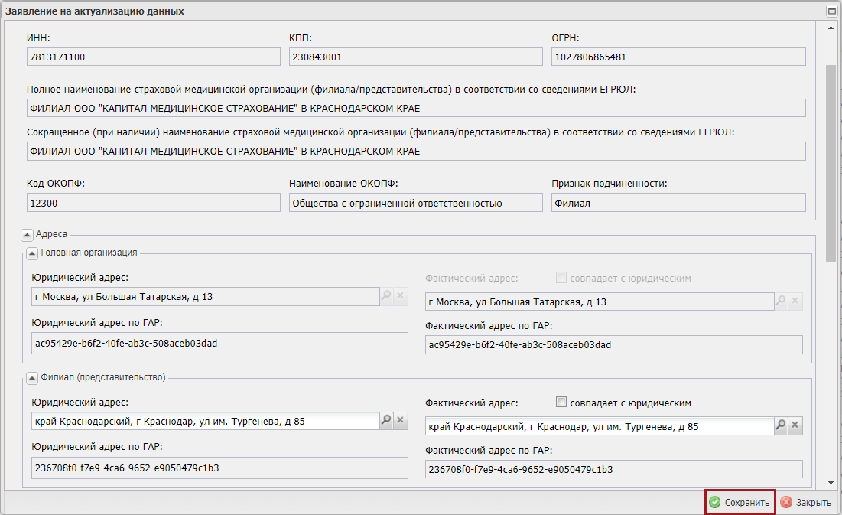
Рисунок 52. Сохранение изменений в карточке уведомления
В результате внесенные изменения сохранятся и в подразделе «Реестр документов СМО» отобразиться новая строка (Рисунок 53).
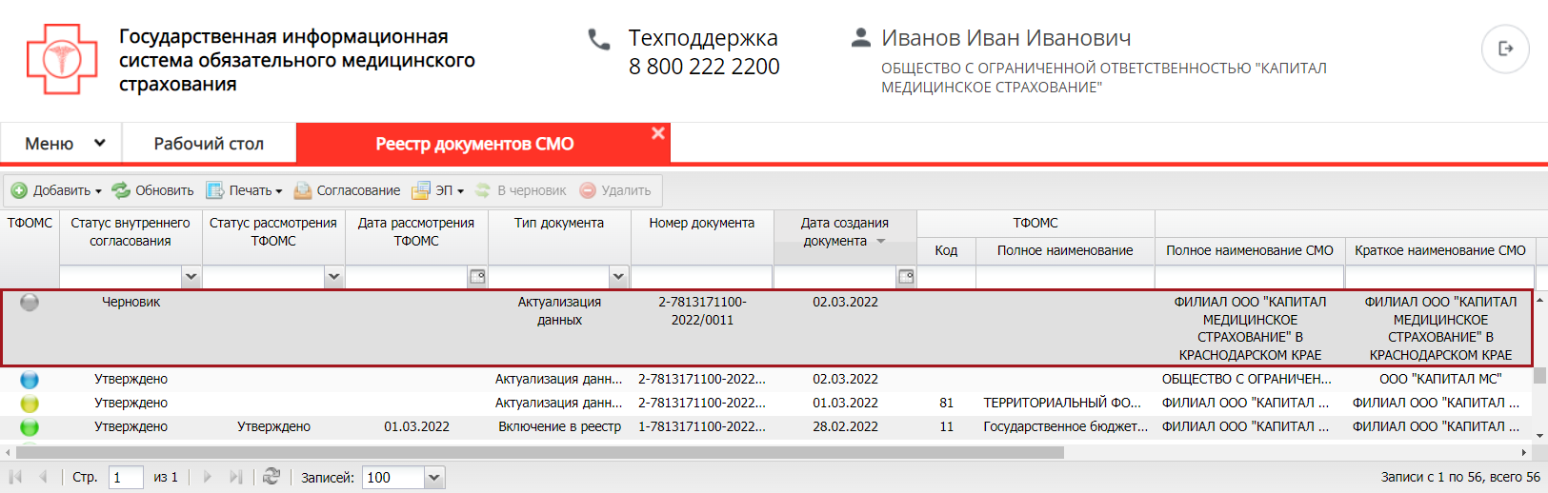
Рисунок 53. Новая строка

Форматно-логические контроли
Описание ошибок Системы, возникающих при формировании и согласовании информации представлены в таблице (Таблица 1).
Таблица 1. Ошибки Системы, возникающие при формировании и согласовании информации
№ п/п | Действие | Текст сообщения об ошибке | Вкладка (Таблица) | Причина возникновения | Необходимые действия для исправления | Примечания
 | Формирование документа «Уведомление на включение в реестр СМО» | "Создание документа невозможно, для страховой медицинской организации "ОБЩЕСТВО С ОГРАНИЧЕННОЙ ОТВЕТСТВЕННОСТЬЮ "КАПИТАЛ МЕДИЦИНСКОЕ СТРАХОВАНИЕ"" в реестре  страховых медицинских организаций не заполнено поле:  <Реестровый номер>  <ИНН>  <КПП>  <ОГРН>  ........  Обратитесь в техническую поддержку." |  | Некорректное формирование данных в ЕРСМО | Обратиться в техническую поддержку
 | Формирование документа «Уведомление на включение в реестр СМО» | Следующие поля содержат ошибки:  Субъект РФ: Это поле обязательно для заполнения  Полное наименование страховой медицинской организации: Это поле обязательно для заполнения  Краткое наименование страховой медицинской организации: Это поле обязательно для заполнения  КПП: Это поле обязательно для заполнения |  | Не заполнены поля, обязательные для заполнения | Заполнить поля, обязательные для заполнения
- 1 | Формирование документа «Уведомление на включение в реестр СМО» | Уважаемый пользователь! Невозможно сформировать документ указанного типа, так как данная страховая медицинская организация уже включена в единый реестр СМО |  | Невозможно сформировать уведомление на включение в реестр СМО в один и тот же субъект РФ; | В окне «Уведомление на включение в реестр» необходимо выбрать другой субъект при заполнении поля «Субъект РФ»
- 1 | Формирование документа «Уведомление на включение в реестр СМО» | Для "ФИЛИАЛ ООО "КАПИТАЛ МЕДИЦИНСКОЕ СТРАХОВАНИЕ" В КУРГАНСКОЙ ОБЛАСТИ" в "ТЕРРИТОРИАЛЬНЫЙ ФОНД ОБЯЗАТЕЛЬНОГО МЕДИЦИНСКОГО СТРАХОВАНИЯ КРАСНОДАРСКОГО КРАЯ" уже создан документ включение в реестр 1-7813171100-2022/0053, продолжите работу с ним. |  | Невозможно сформировать уведомление на включение в реестр СМО, если уже сформирована запись на включение в реестр СМО, неутвержденная на внешнем согласовании ТФОМС | Продолжить работу с созданным уведомлением
 | Сохранение документа «Уведомление на включение в реестр СМО» | Следующие поля содержат ошибки:  Юридический адрес: Это поле обязательно для заполнения  Фактический адрес: Это поле обязательно для заполнения  Фамилия: Это поле обязательно для заполнения  Имя: Это поле обязательно для заполнения  Телефон: Это поле обязательно для заполнения  Факс: Это поле обязательно для заполнения  Адрес электронной почты: Это поле обязательно для заполнения  Телефон "горячей" линии: Это поле обязательно для заполнения  Адрес официального сайта: Это поле обязательно для заполнения |  | Не заполнены поля, обязательные для заполнения | Заполнить поля, обязательные для заполнения
 | Сохранение документа «Уведомление на включение в реестр СМО» | Следующие поля содержат ошибки:  Телефон: Номер должен иметь формат: 89999999999  Факс: Номер должен иметь формат: 89999999999  Адрес электронной почты: Это поле должно содержать адрес электронной почты в формате "user@example.com"  Телефон "горячей" линии: Номер должен иметь формат: 89999999999 |  | Указан неверный формат заполнения полей | Заполнить поля «Телефон», «Факс», «Адрес электронной почты» и «Телефон "горячей" линии» в требуемом формате
 | Формирование документа «Уведомление на актуализацию данных СМО» | "Создание документа невозможно, для страховой медицинской организации "ОБЩЕСТВО С ОГРАНИЧЕННОЙ ОТВЕТСТВЕННОСТЬЮ "КАПИТАЛ МЕДИЦИНСКОЕ СТРАХОВАНИЕ"" в реестре  страховых медицинских организаций не заполнено поле:  <Реестровый номер>  <ИНН>  <КПП>  <ОГРН>  ........  Обратитесь в техническую поддержку." |  | Некорректное формирование данных в ЕРСМО | Обратиться в техническую поддержку
- 2 | Формирование документа «Уведомление на актуализацию данных СМО» | Для "ОБЩЕСТВО С ОГРАНИЧЕННОЙ ОТВЕТСТВЕННОСТЬЮ "КАПИТАЛ МЕДИЦИНСКОЕ СТРАХОВАНИЕ" !!!" в "ТЕРРИТОРИАЛЬНЫЙ ФОНД ОБЯЗАТЕЛЬНОГО МЕДИЦИНСКОГО СТРАХОВАНИЯ КАЛИНИНГРАДСКОЙ ОБЛАСТИ" уже создан для актуализации данных 2-7813171100-2022/0053, продолжите работу с ним. |  | Невозможно сформировать уведомление на актуализацию данных СМО, если сформирована запись уведомления на актуализацию данных СМО, неутвержденная на внутреннем согласовании (для СМО уровня «Головная организация» и «Филиал») или на внешнем согласовании для СМО уровня ТФОМС | Продолжить работу с созданным уведомлением
- 2 | Формирование документа «Уведомление на актуализацию данных СМО» | Для "ОБЩЕСТВО С ОГРАНИЧЕННОЙ ОТВЕТСТВЕННОСТЬЮ "КАПИТАЛ МЕДИЦИНСКОЕ СТРАХОВАНИЕ" !!!" в "ТЕРРИТОРИАЛЬНЫЙ ФОНД ОБЯЗАТЕЛЬНОГО МЕДИЦИНСКОГО СТРАХОВАНИЯ РЕСПУБЛИКИ СЕВЕРНАЯ ОСЕТИЯ-АЛАНИЯ" уже создано уведомление на исключение из реестра 3-7813171100-2022/0027, продолжите работу с ним или удалите. |  | Невозможно сохранить уведомление на актуализацию данных СМО, если сформирована запись уведомления на исключение из реестра СМО, неутвержденная на внешнем согласовании ТФОМС | Продолжить работу с ранее созданным уведомлением или удалить его
 | Сохранение документа «Уведомление на актуализацию данных СМО» | Следующие поля содержат ошибки:  Телефон "горячей" линии: Это поле обязательно для заполнения  Адрес официального сайта: Это поле обязательно для заполнения |  | Не заполнены поля, обязательные для заполнения | Заполнить поля, обязательные для заполнения
 | Сохранение документа «Уведомление на актуализацию данных СМО» | Следующие поля содержат ошибки:  Телефон "горячей" линии: Номер должен иметь формат: 89999999999 |  | Указан неверный формат заполнения полей | Заполнить поле «Телефон "горячей" линии» в требуемом формате
 | Формирование документа «Уведомление об исключении из реестра СМО» | "Создание документа невозможно, для страховой медицинской организации "ОБЩЕСТВО С ОГРАНИЧЕННОЙ ОТВЕТСТВЕННОСТЬЮ "КАПИТАЛ МЕДИЦИНСКОЕ СТРАХОВАНИЕ"" в реестре  страховых медицинских организаций не заполнено поле:  <Реестровый номер>  <ИНН>  <КПП>  <ОГРН>  ........  Обратитесь в техническую поддержку." |  | Некорректное формирование данных в ЕРСМО | Обратиться в техническую поддержку
- 2 | Формирование документа «Уведомление об исключении из реестра СМО» | Следующие поля содержат ошибки:  Организация: Это поле обязательно для заполнения  Причина исключения: Это поле обязательно для заполнения  Дата исключения: Это поле обязательно для заполнения |  | Не заполнены поля, обязательные для заполнения | Заполнить поля, обязательные для заполнения
- 3 | Формирование документа «Уведомление об исключении из реестра СМО» | Для "ФИЛИАЛ ООО "КАПИТАЛ МЕДИЦИНСКОЕ СТРАХОВАНИЕ" В КРАСНОДАРСКОМ КРАЕ" в "ТЕРРИТОРИАЛЬНЫЙ ФОНД ОБЯЗАТЕЛЬНОГО МЕДИЦИНСКОГО СТРАХОВАНИЯ КРАСНОДАРСКОГО КРАЯ" уже создан для актуализации данных 2-7813171100-2022/0002, продолжите работу с ним. |  | Невозможно сформировать уведомление об исключении из реестра СМО, если сформирована запись уведомления на актуализацию данных СМО, неутвержденная на внутреннем согласовании (для СМО уровня «Головная организация» и «Филиал») или на внешнем согласовании (для СМО уровня ТФОМС) | Продолжить работу с созданным уведомлением
- 3 | Формирование документа «Уведомление об исключении из реестра CМО» | Для "ФИЛИАЛ ООО "КАПИТАЛ МЕДИЦИНСКОЕ СТРАХОВАНИЕ" В ОМСКОЙ ОБЛАСТИ" в "ТЕРРИТОРИАЛЬНЫЙ ФОНД ОБЯЗАТЕЛЬНОГО МЕДИЦИНСКОГО СТРАХОВАНИЯ ОМСКОЙ ОБЛАСТИ" уже создан документ на исключение из реестра 3-7813171100-2022/0017, продолжите работу с ним. |  | Невозможно сохранить уведомление на исключение из реестра СМО, если уже сформирована запись уведомления на исключение из реестра СМО, неутвержденная на внешнем согласовании ТФОМС | Продолжить работу с созданным уведомлением
- 3 | Сохранение документа «Уведомление на исключение из реестра СМО» | Следующие поля содержат ошибки:  Дата исключения: Это поле обязательно для заполнения  Причина исключения: Это поле обязательно для заполнения |  | Не заполнены поля, обязательные для заполнения | Заполнить поля, обязательные для заполнения

Внутреннее согласование документа
Внутреннее согласование уведомлений на включение в реестр СМО, актуализацию данных СМО и об исключении из реестра СМО осуществляется согласно описанию в п.п. 2.7.1 - 2.7.4 настоящего руководства пользователя.

Формирование листа согласования
Для формирования листа согласования необходимо выделить соответствующую строку со значением «Черновик» в графе «Статус внутреннего согласования» и нажать на кнопку «Согласование» (Рисунок 70).
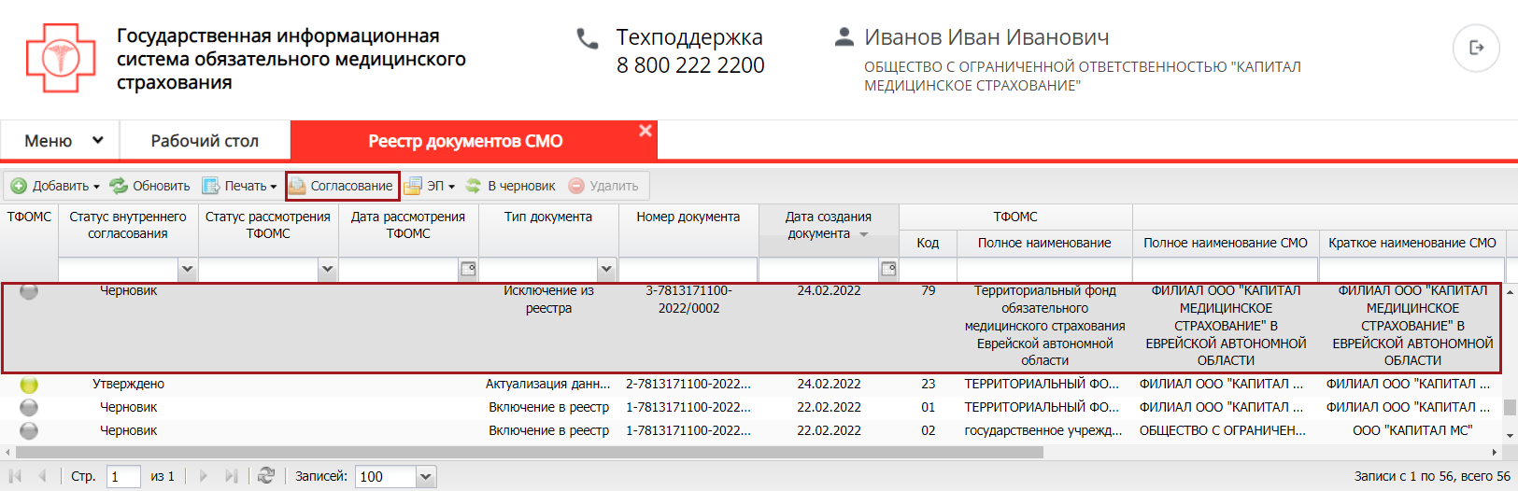
Рисунок 70. Формирование листа согласования
В открывшемся окне «Лист согласования» возможно добавить согласующих нажатием на кнопку «Добавить» (Рисунок 71).
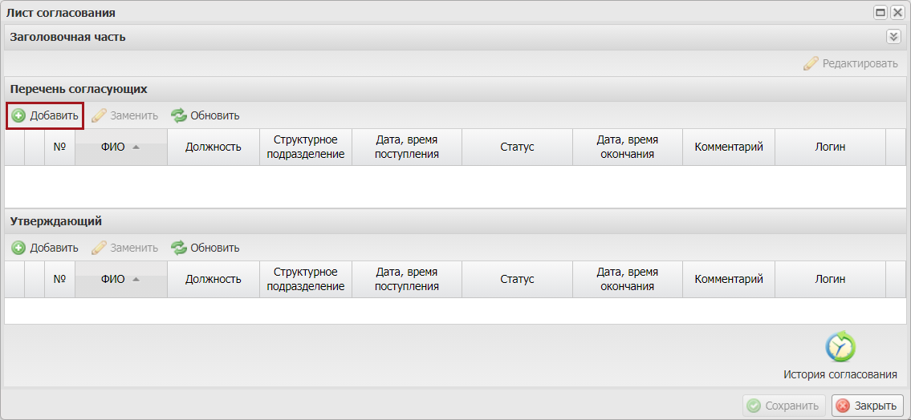
Рисунок 71. Лист согласования
Примечание. В перечень согласующих могут быть добавлены как несколько, так и ни одного согласующего.
В результате откроется окно «Добавление пользователя», в котором необходимо установить «галочку» напротив соответствующей строки и нажать на кнопку «Добавить» (Рисунок 72).
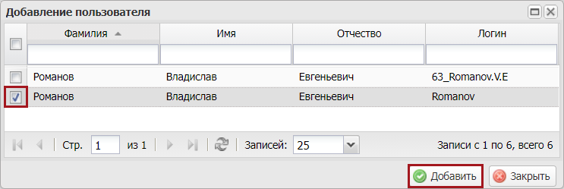
Рисунок 72. Добавление пользователя
Для добавления утверждающего лица необходимо нажать на кнопку «Добавить» (Рисунок 73).
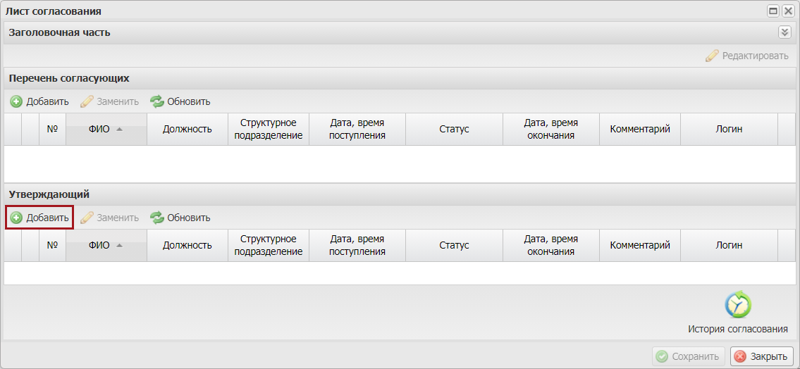
Рисунок 73. Окно «Лист согласования»
В результате откроется окно «Добавление пользователя», в котором необходимо выбрать соответствующего пользователя одним нажатием левой кнопки мыши и нажать на кнопку «Добавить» (Рисунок 74).
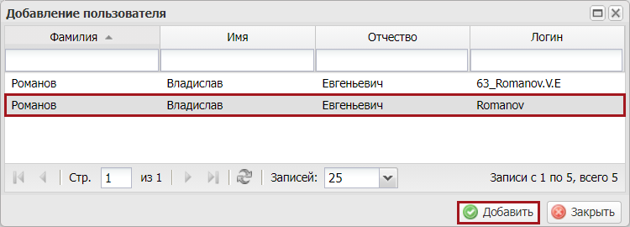
Рисунок 74. Добавление пользователя
Важно! Из списка возможно выбрать только одно лицо, утверждающее лист согласования. Лист согласования невозможно сохранить, если не выбран утверждающий.
После выбора согласующих лиц и утверждающего лица необходимо нажать на кнопку «Сохранить» (Рисунок 75).
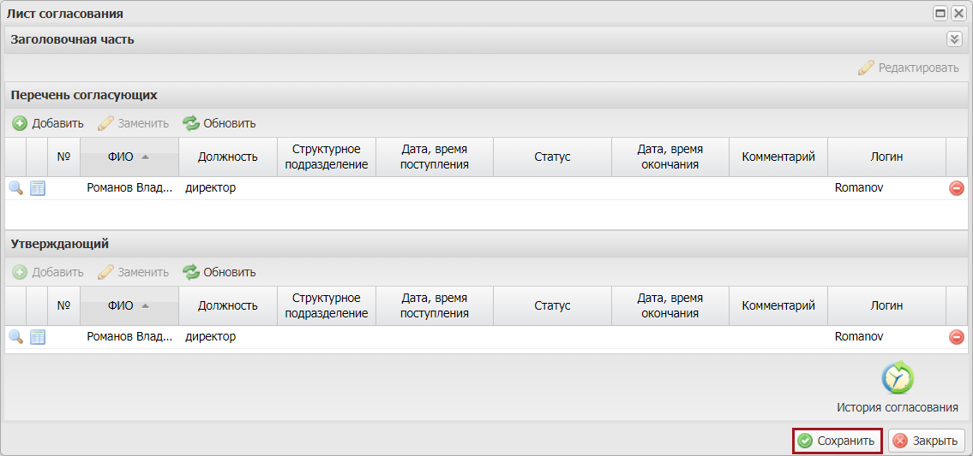
Рисунок 75. Окно «Лист согласования»
В результате значение соответствующей строки в графе «Статус внутреннего согласования» изменится на «На согласовании» (Рисунок 76).
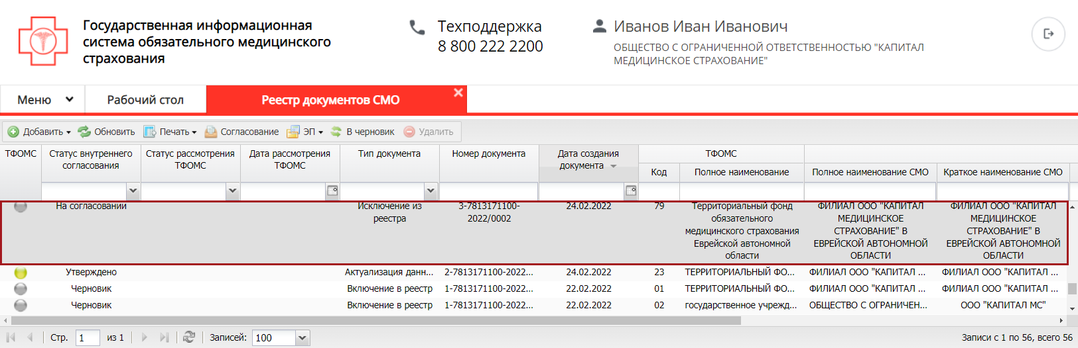
Рисунок 76. Строка со статусом «На согласовании»
До начала процесса согласования автору листа согласования доступно редактирование перечня согласующих лиц и утверждающего лица.
Важно! Удаление ранее выбранного утверждающего лица возможно лишь с последующей заменой утверждающего лица.
Для изменения согласующего лица необходимо нажать на кнопку «Редактировать» (Рисунок 77).
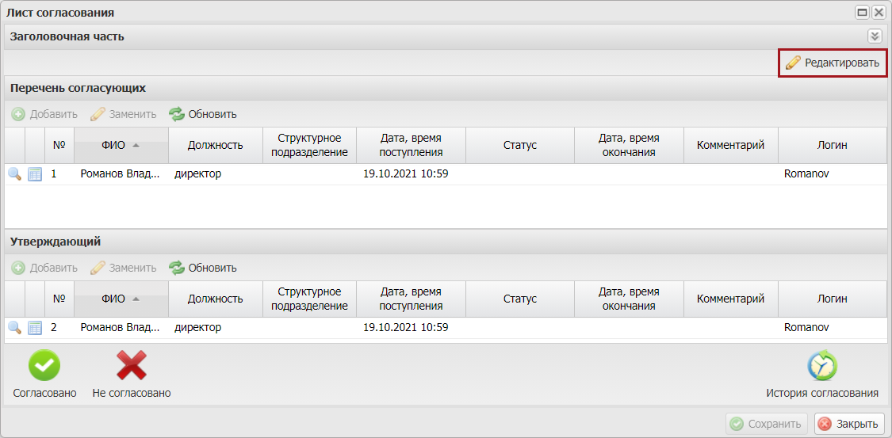
Рисунок 77. Редактирование листа согласования
После этого необходимо нажать на кнопку «Удалить» (Рисунок 78).
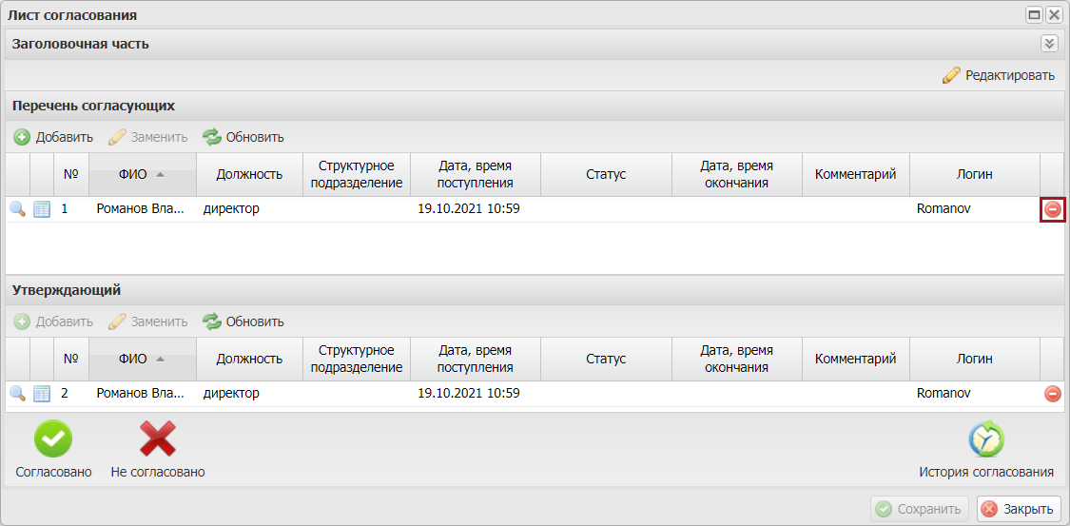
Рисунок 78. Удаление согласующего
Далее необходимо добавить согласующее лицо нажатием на кнопку «Добавить» (Рисунок 79).
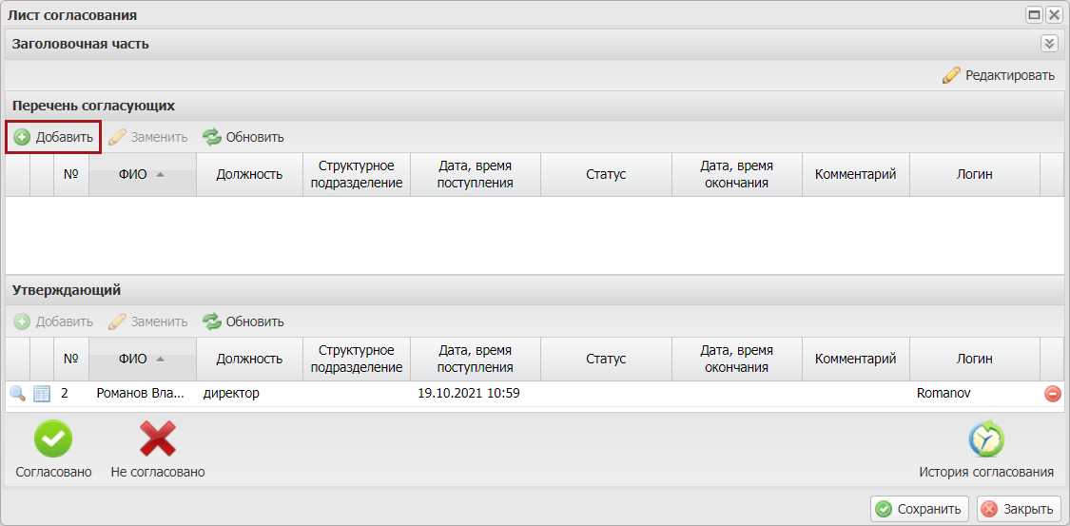
Рисунок 79. Добавление пользователя
В открывшемся окне «Добавление пользователя» установить «галочку» напротив соответствующей строки и нажать на кнопку «Добавить» (Рисунок 80).
Рисунок 80. Выбор пользователей
Для сохранения внесенных изменений необходимо нажать на кнопку «Сохранить» (Рисунок 81).
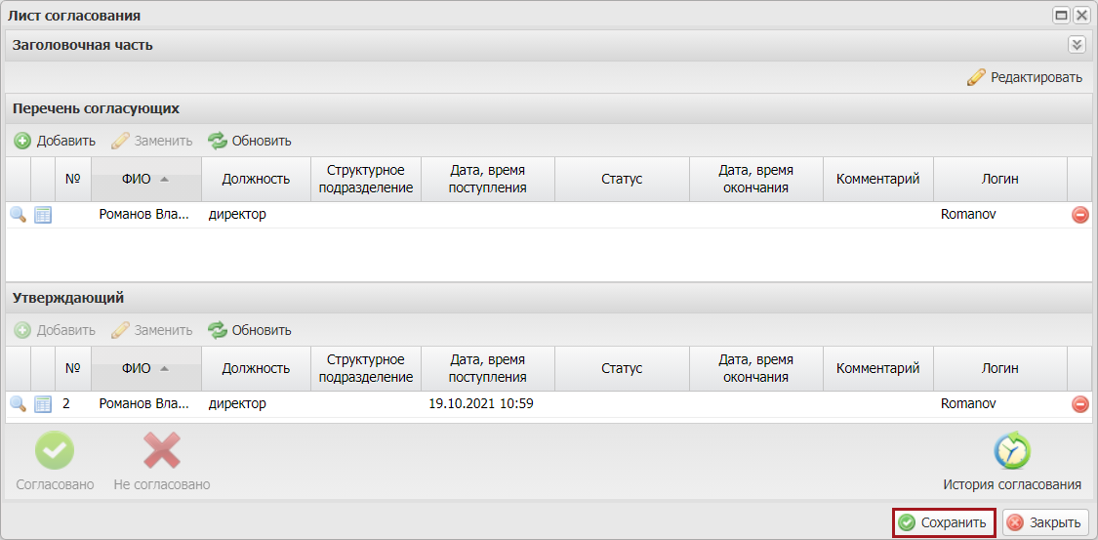
Рисунок 81. Сохранение листа согласования
Редактирование ранее выбранного утверждающего лица осуществляется аналогично описанию выше.
После формирования листа согласования лица, внесенные в перечень согласующих и утверждающих, последовательно осуществляют согласование документа согласно п.п. 2.7.2 и 2.7.3 настоящего руководства пользователя.

Согласование
Для согласования документа необходимо одним нажатием левой кнопки мыши выделить соответствующую строку и нажать на кнопку «Согласование» (Рисунок 82).
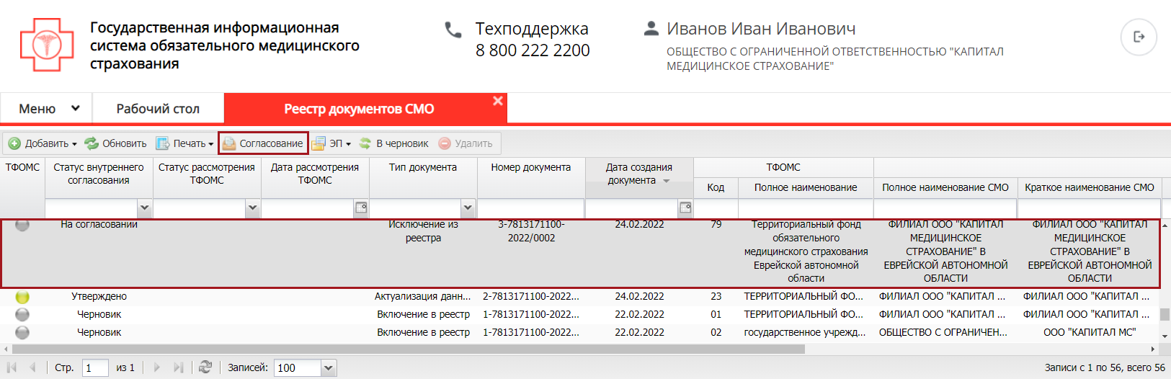
Рисунок 82. Согласование документа
В открывшемся окне «Лист согласования» необходимо нажать на кнопку «Согласовано» (Рисунок 83).
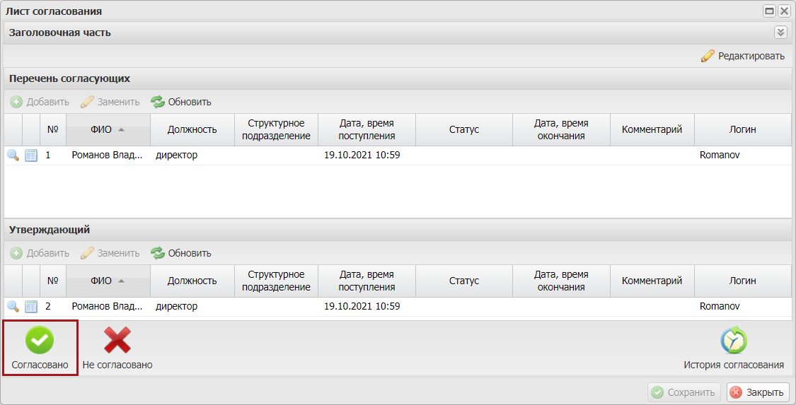
Рисунок 83. Окно «Лист согласования»
В окне «Ввод комментария» необходимо заполнить поле «Комментарий» и нажать на кнопку «Применить» (Рисунок 84).
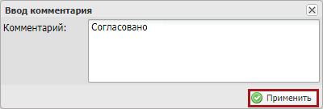
Рисунок 84. Окно «Ввод комментария»
В результате значение соответствующей строки в графе «Статус внутреннего согласования» изменится на «Согласовано» (Рисунок 85).
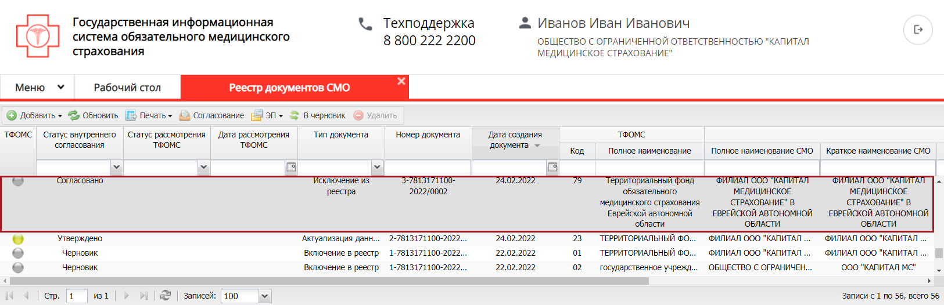
Рисунок 85. Строка со статусом «Согласовано»
Для отказа в согласовании необходимо одним нажатием левой кнопки мыши выделить соответствующую строку и нажать на кнопку «Согласование» (Рисунок 86).
Рисунок 86. Отказ в согласовании
В открывшемся окне «Лист согласования» необходимо нажать на кнопку «Не согласовано» (Рисунок 87).
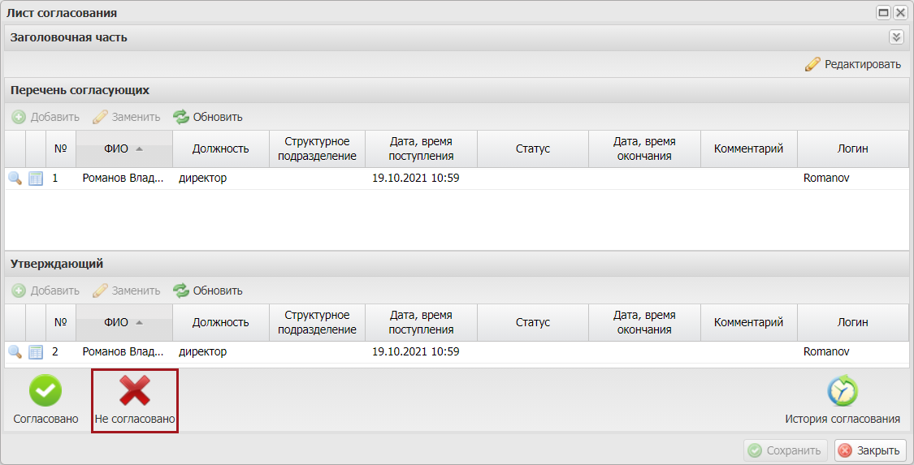
Рисунок 87. Окно «Лист согласования»
В окне «Ввод комментария» необходимо заполнить поле «Комментарий» и нажать на кнопку «Применить» (Рисунок 88).
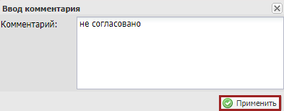
Рисунок 88. Окно «Ввод комментария»
Важно! Поле «Комментарий» обязательно для заполнения.
В результате значение соответствующей строки в графе «Статус внутреннего согласования» изменится на «Не согласовано» (Рисунок 89).
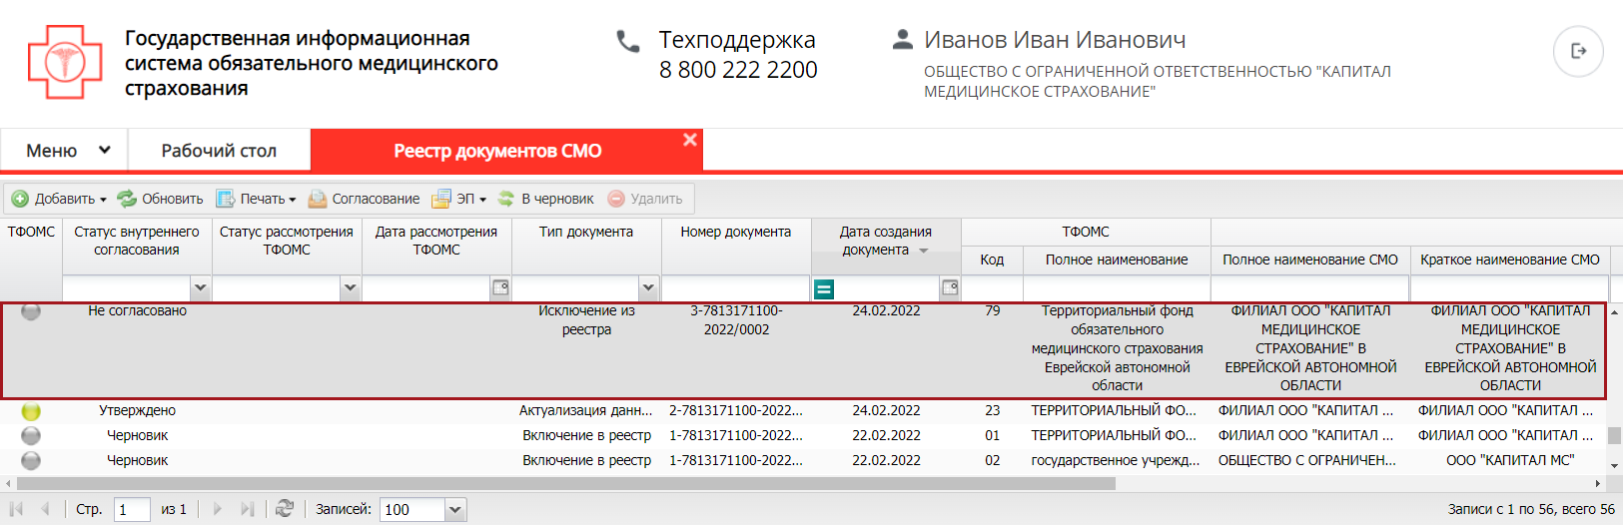
Рисунок 89. Строка со статусом «Не согласовано»

Утверждение
Для утверждения документа необходимо одним нажатием левой кнопки мыши выделить соответствующую строку и нажать на кнопку «Согласование» (Рисунок 90).
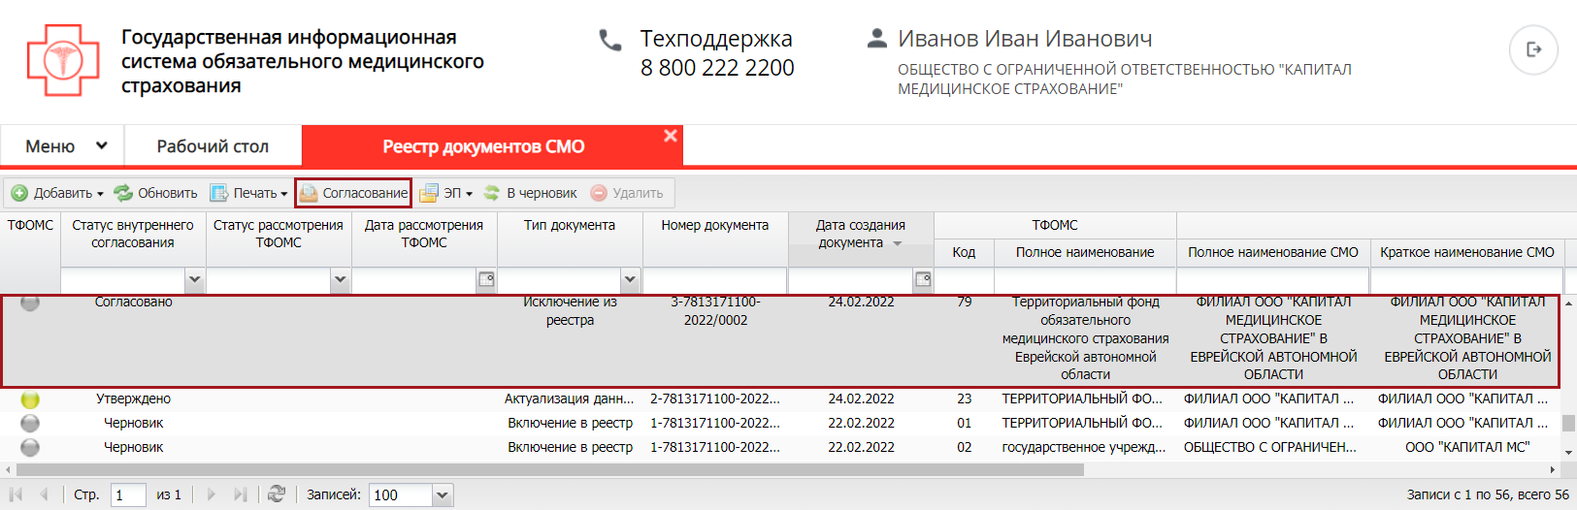
Рисунок 90. Утверждение документа
В открывшемся окне «Лист согласования» необходимо нажать на кнопку «Утверждено» (Рисунок 91).
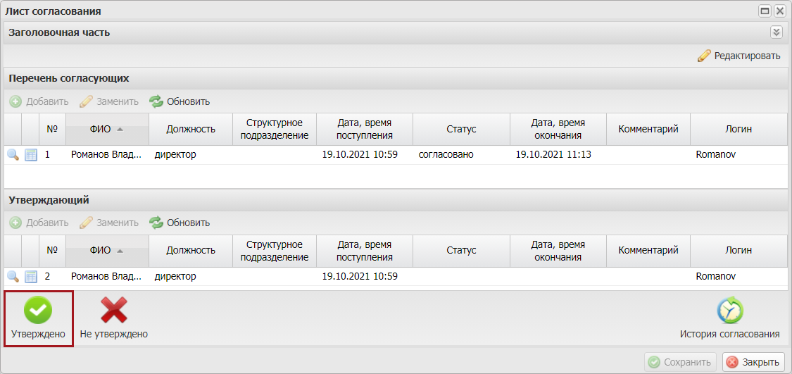
Рисунок 91. Окно «Лист согласования»
В окне «Ввод комментария» необходимо заполнить поле «Комментарий» и нажать на кнопку «Применить» (Рисунок 92).
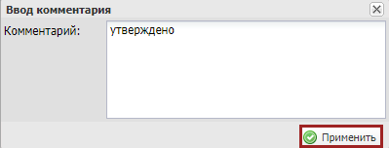
Рисунок 92. Окно «Ввод комментария»
В открывшемся окне «Выбор сертификата» необходимо одним нажатием левой кнопки мыши выбрать из списка соответствующий сертификат и нажать на кнопку «Далее» (Рисунок 93).
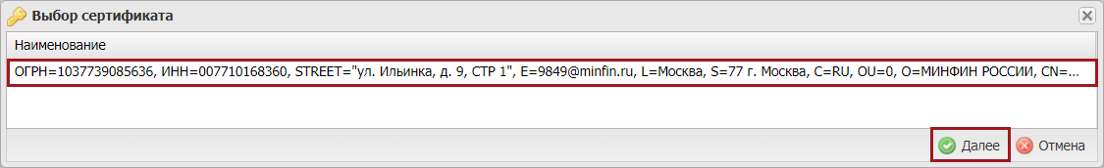
Рисунок 93. Окно «Выбор сертификата»
Далее в открывшемся окне «Документ для подписи» необходимо проверить корректность представленных данных. Если при проверке документа ошибки не обнаружены, необходимо нажать на кнопку «Подписать» (Рисунок 94).
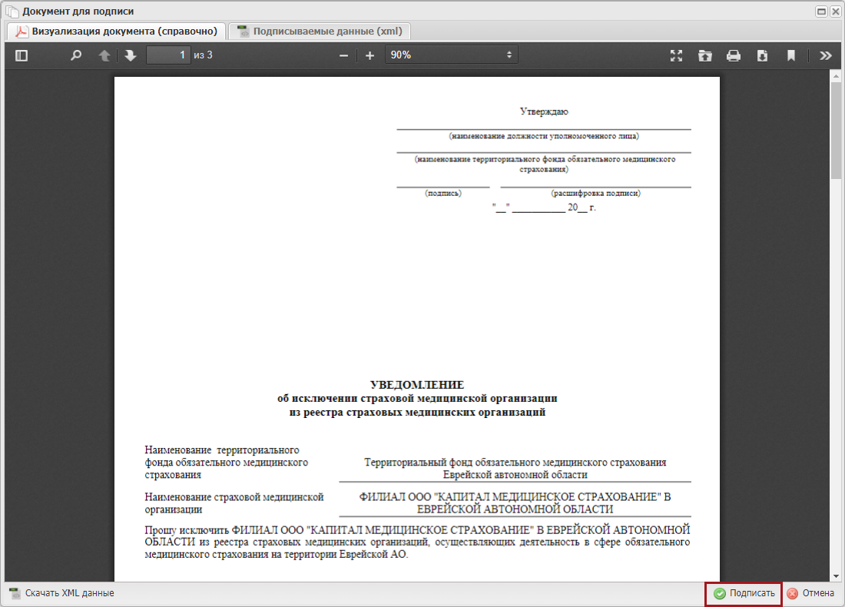
Рисунок 94. Окно «Документ для подписи»
В результате утверждения документа в графе «Статус внутреннего согласования» отобразится значение «Утверждено» и индикатор согласования «ТФОМС» отобразится желтым цветом (Рисунок 95).
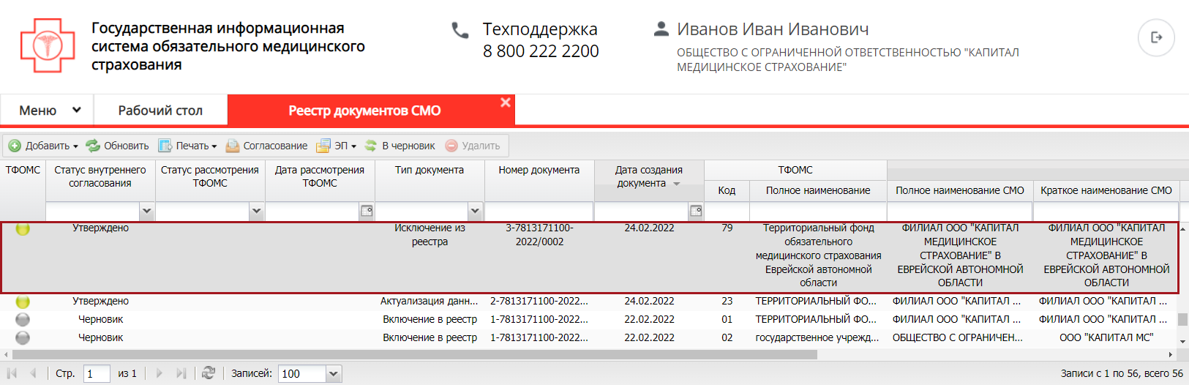
Рисунок 95. Строка со статусом «Утверждено»
Для отказа в утверждении информации необходимо одним нажатием левой кнопки мыши выделить соответствующую строку и нажать на кнопку «Согласование» (Рисунок 96).
Рисунок 96. Отказ в утверждении документа
В открывшемся окне «Лист согласования» необходимо нажать на кнопку «Не утверждено» (Рисунок 97).
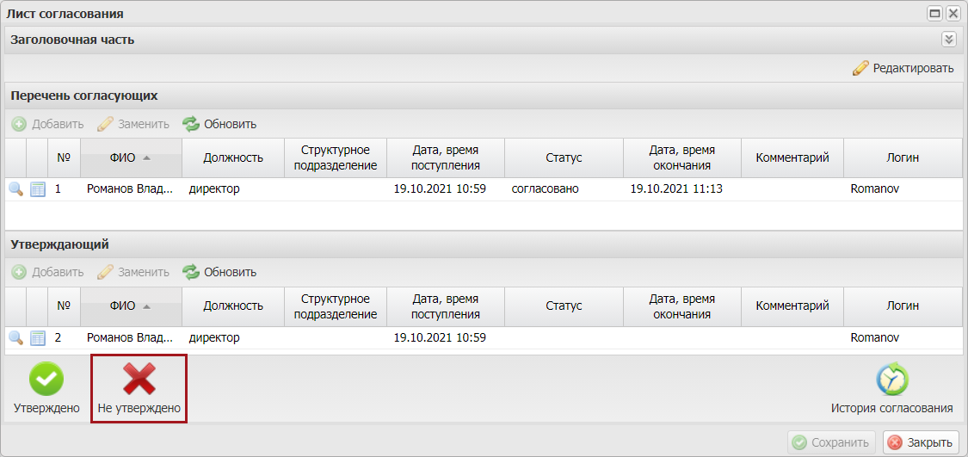
Рисунок 97. Окно «Лист согласования»
В окне «Ввод комментария» необходимо заполнить поле «Комментарий» и нажать на кнопку «Применить» (Рисунок 98).
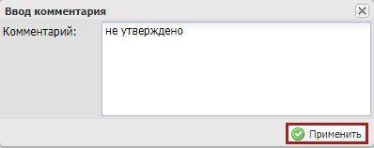
Рисунок 98. Окно «Ввод комментария»
Важно! Поле «Комментарий» обязательно для заполнения.
После этого значение соответствующей строки в графе «Статус внутреннего согласования» изменится на «Не согласовано» (Рисунок 99).
Рисунок 99. Строка со статусом «Не согласовано»

Редактирование и повторное согласование
Для устранения замечаний и повторной отправки документа на согласование необходимо одним нажатием левой кнопки мыши выделить несогласованную строку и нажать на кнопку «Согласование» (Рисунок 100).
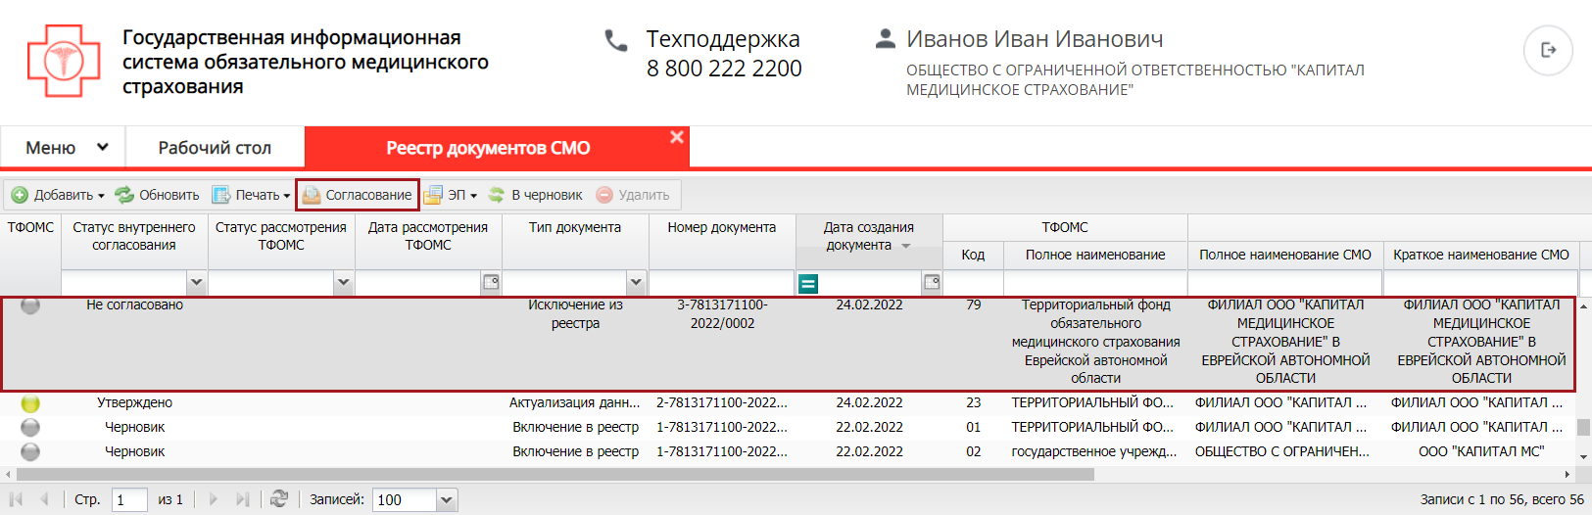
Рисунок 100. Редактирование и повторное согласование
В открывшемся окне «Лист согласования» для устранения замечаний и повторной документа отправки на согласование, необходимо нажать на кнопку «Черновик» (Рисунок 101).
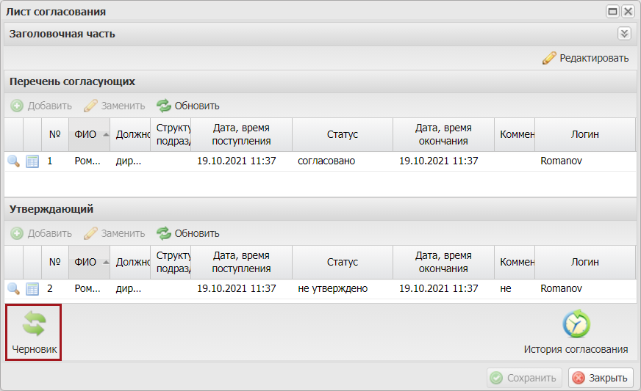
Рисунок 101. Повторная отправка на согласование
Для просмотра истории согласования необходимо в окне «Лист согласования» нажать на кнопку «История согласования» (Рисунок 102).
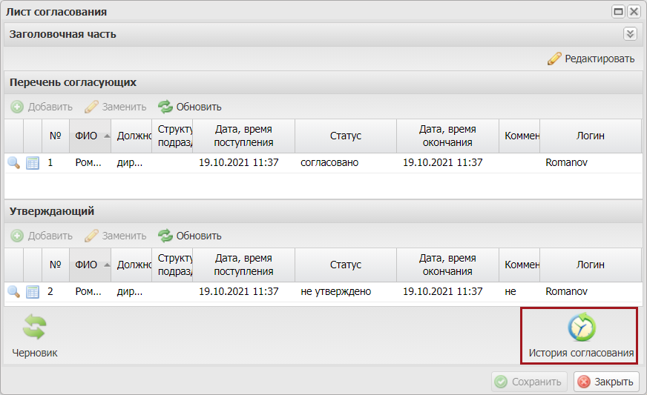
Рисунок 102. История согласования
Далее процесс повторного согласования осуществляется аналогично описанию в п.п. 2.7.1 –2.7.3 настоящего руководства пользователя.

Формирование печатной формы

Формирование печатной формы подраздела
Для формирования печатной формы подраздела необходимо нажать на кнопку «Печать» и выбрать пункт [Печать реестра] (Рисунок 103).
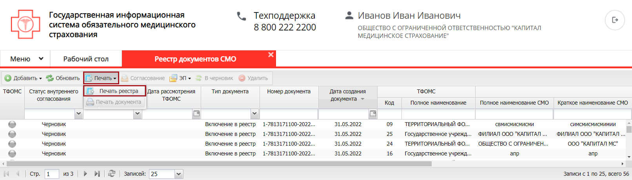
Рисунок 103. Формирование печатной формы подраздела
В результате на рабочую станцию пользователя выгрузится документ с расширением *.xlsx.

Формирование печатной формы документа
Для формирования печатной формы документа необходимо одним нажатием левой кнопки мыши выделить соответствующую строку, нажать на кнопку «Печать» и выбрать пункт [Печать документа] (Рисунок 104).
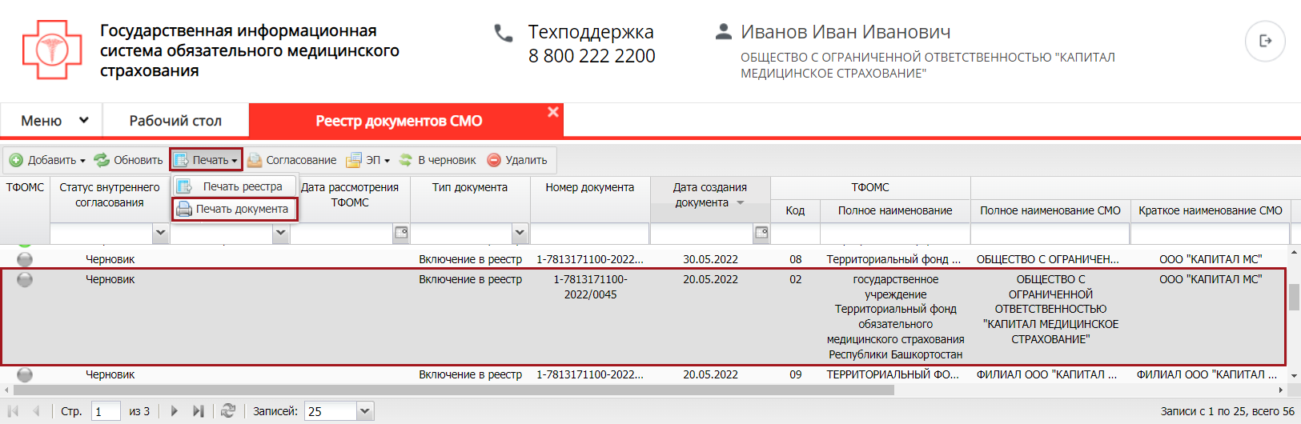
Рисунок 104. Формирование печатной формы документа
В результате откроется окно «Просмотр». Для печати документа необходимо нажать на кнопку «Печать» , для выгрузки документа на рабочую станцию пользователя необходимо нажать на кнопку «Скачать» (Рисунок 105).
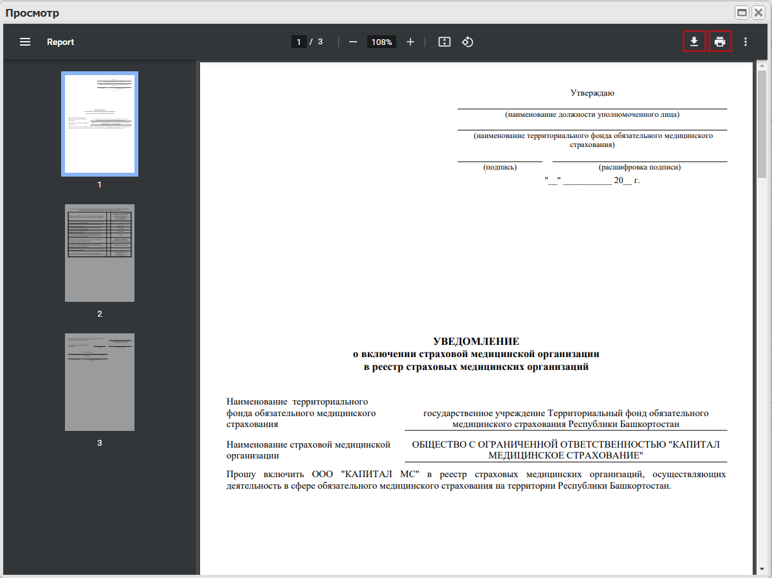
Рисунок 105. Окно «Просмотр»
В открывшемся окне «Сохранение» необходимо выбрать место для сохранения документа (1), отредактировать вручную с клавиатуры поле «Имя файла» (2) и нажать на кнопку «Сохранить» (3) (Рисунок 106).
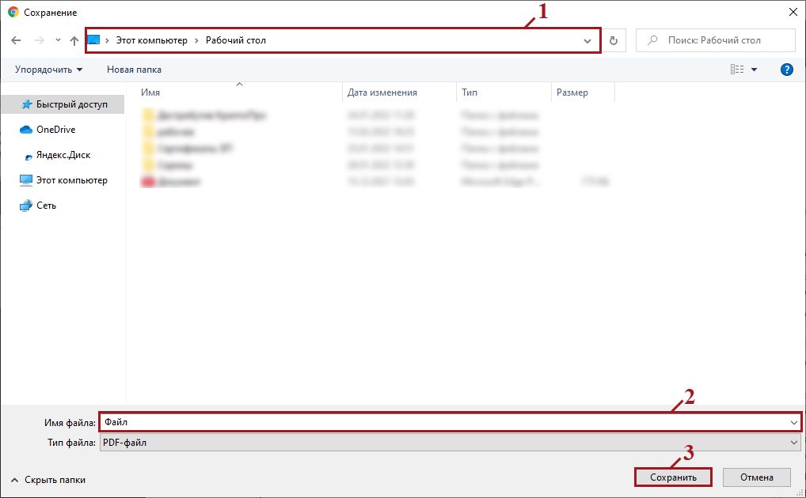
Рисунок 106. Сохранение документа
В результате на рабочую станцию пользователя выгрузится документ с расширением *.pdf и документ будет сохранен по указанному пользователем расположению.

Просмотр электронной подписи документа
Для просмотра электронной подписи документа необходимо выбрать строку одним нажатием левой кнопки мыши, нажать на кнопку «ЭП» и выбрать пункт [Подписи документа] (Рисунок 107).
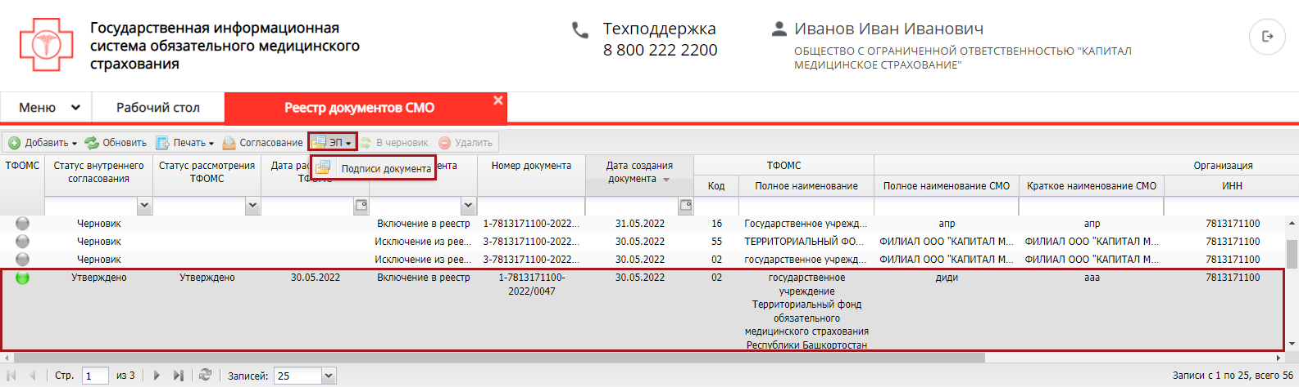
Рисунок 107. Просмотр электронной подписи документа
В результате откроется окно «Подписи» (Рисунок 108).
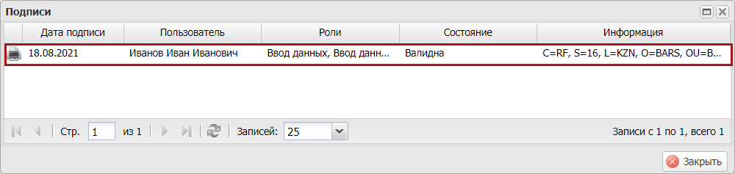
Рисунок 108. Просмотр электронной подписи документ
Для формирования печатной формы документа с ЭП необходимо нажать на кнопку (Рисунок 109).
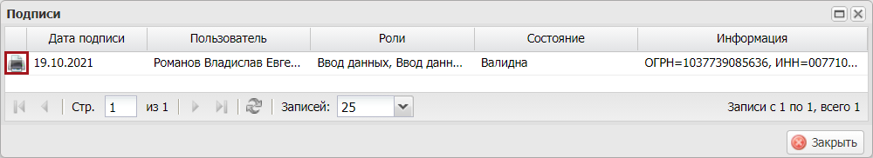
Рисунок 109. Формирования печатной формы документа с ЭП
В результате откроется окно «Документы ЭП», в котором для печати документа необходимо нажать на кнопку «Печать» , для выгрузки документа на рабочую станцию пользователя необходимо нажать на кнопку «Скачать» (Рисунок 110).
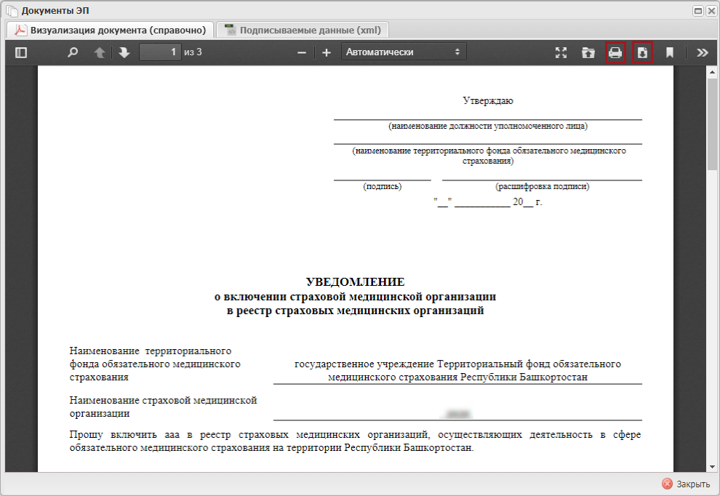
Рисунок 110. Окно «Документы ЭП»
В результате на рабочую станцию пользователя выгрузится документ с расширением *.pdf.
Для выгрузки данных документа с расширением *.xml на рабочую станцию пользователя, необходимо одним нажатием левой кнопки мыши открыть вкладку «Подписываемые данные (xml)» (Рисунок 111).
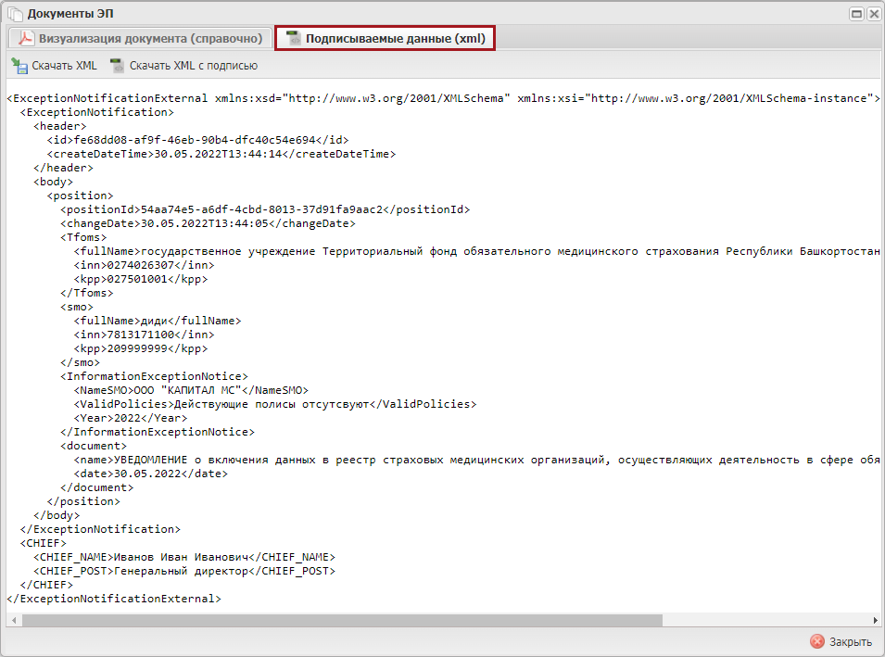
Рисунок 111. Вкладка «Подписываемые данные (xml)»
Для скачивания данных документа без электронной подписи с расширением *.xml необходимо нажать на кнопку «Скачать XML» (Рисунок 112).
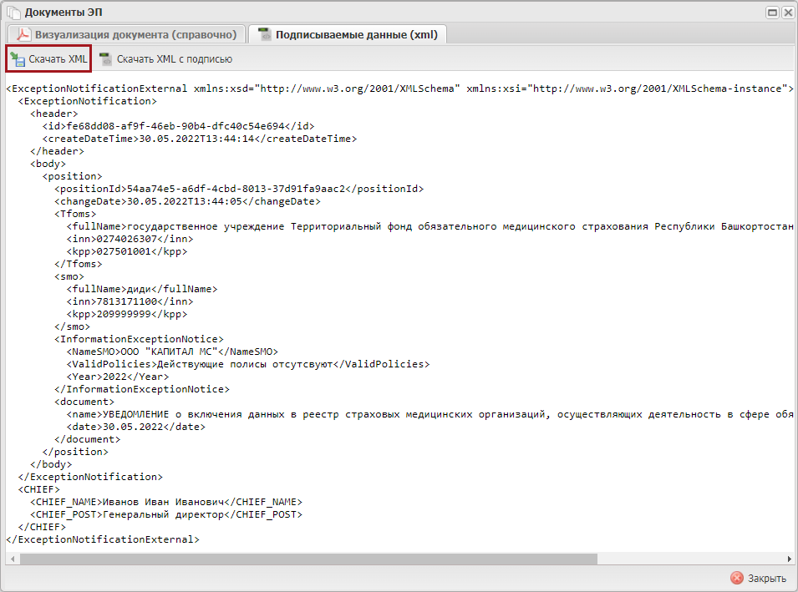
Рисунок 112. Выгрузка данных документа без электронной подписи с расширением *.xml
В результате на рабочую станцию пользователя выгрузится документ с расширением *.xml.
Для выгрузки данных документа с электронной подписью с расширением *.xml необходимо нажать на кнопку «Скачать XML с подписью» (Рисунок 113).
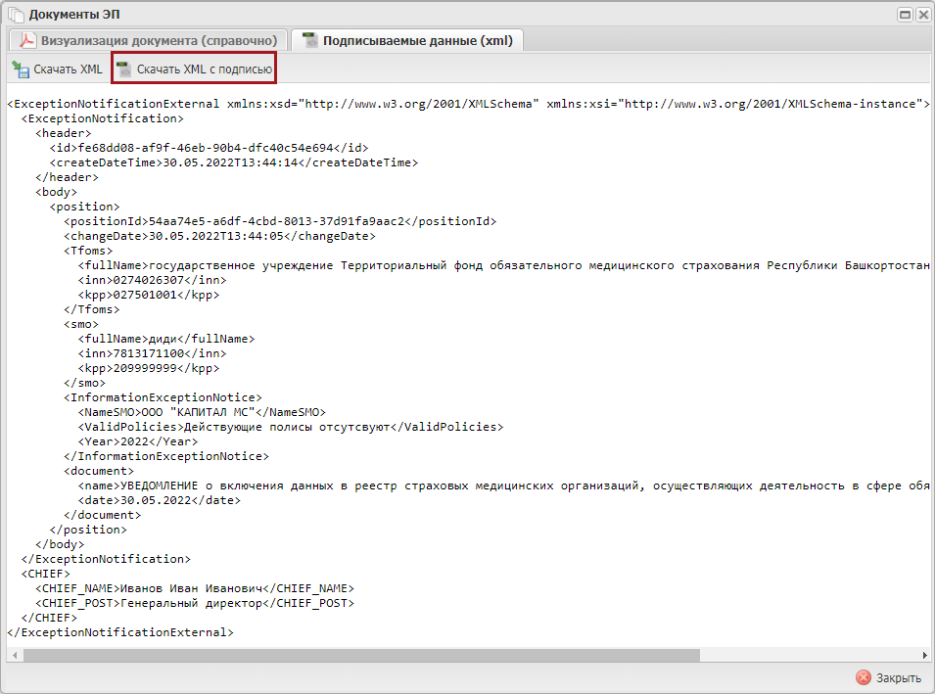
Рисунок 113. Выгрузка данных документа с электронной подписью с расширением *.xml
В результате на рабочую станцию пользователя выгрузится документ с расширением *.xml.

Работа в подразделе «Территориальный реестр страховых медицинских организаций»

Переход в подраздел «Территориальный реестр страховых медицинских организаций»
Для перехода в подраздел «Территориальный реестр страховых медицинских организаций» необходимо в главном окне Системы выбрать вкладку «Меню» (1), в открывшейся колонке выбрать раздел «Страховые медицинские организации» (2) и открыть подраздел «Территориальный реестр страховых медицинских организаций» (3) (Рисунок 114).
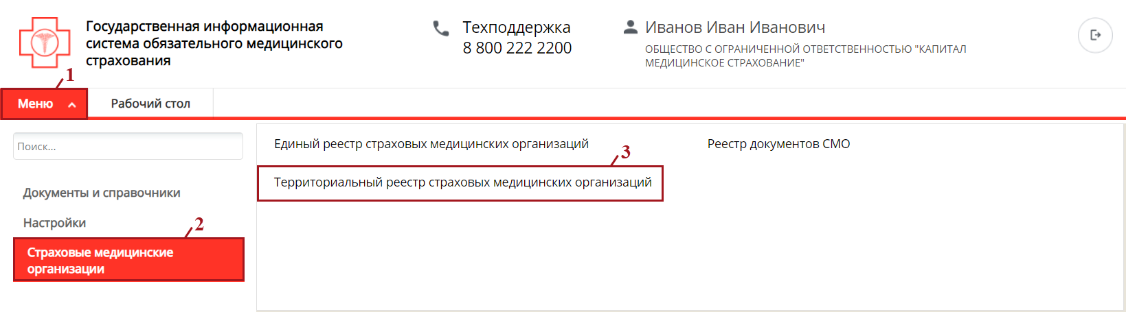
Рисунок 114. Переход в подраздел «Территориальный реестр страховых медицинских организаций»
В результате откроется подраздел «Территориальный реестр страховых медицинских организаций» (Рисунок 115).
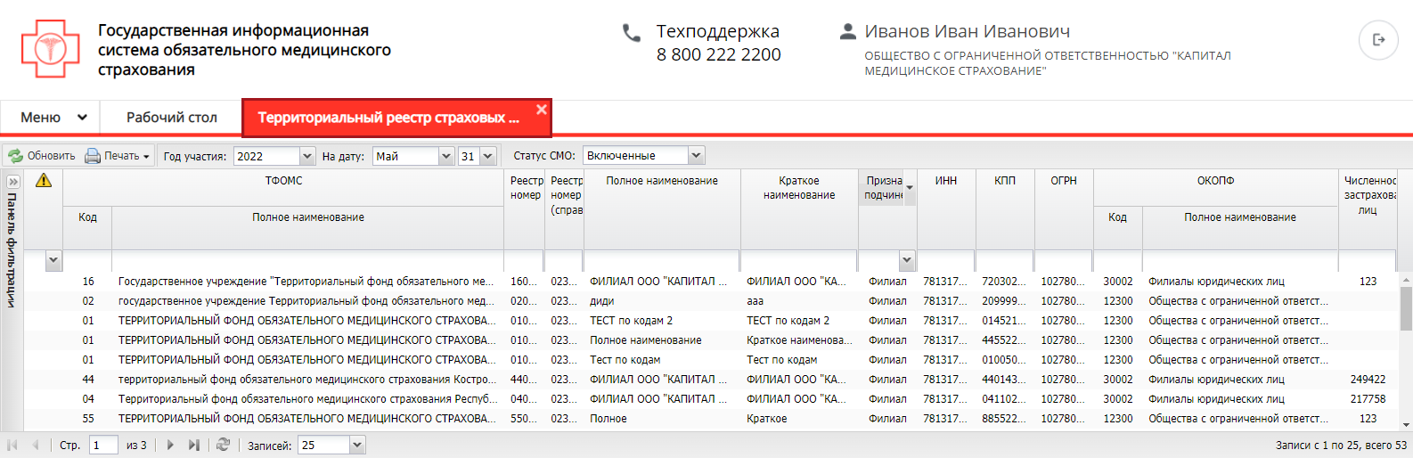
Рисунок 115. Подраздел «Территориальный реестр страховых медицинских организаций»
Для работы с подразделом «Территориальный реестр страховых медицинских организаций» в Системе реализованы следующие функциональные кнопки и поля фильтрации (Рисунок 116):
- «Обновить» (1) – обновление данных подраздела;
- «Печать» (2):
[Печать реестра] – выгрузка печатной формы подраздела на рабочую станцию пользователя с расширением *.xlsx;
[Выгрузка на портал (ТРСМО)] – выгрузка печатной формы подраздела для портала ТРСМО на рабочую станцию пользователя с расширением *.xlsx;
- «Год участия» (3) – фильтрация записей подраздела по году участия;
- «На дату» (4) – отображение записей подраздела записей подраздела, а также их сведений, в зависимости от выбранной даты;
- «Статус СМО» (5) – фильтрация записей подраздела по статусу СМО (включенные/исключенные).
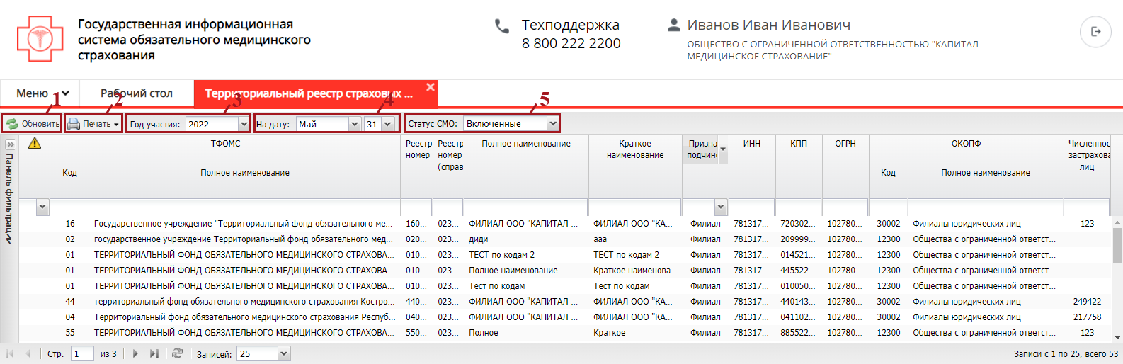
Рисунок 116. Функциональные кнопки и поля фильтрации подраздела «Территориальный реестр страховых медицинских организаций»
Для быстрого поиска записи в Системе реализованы поля поиска по столбцам (Рисунок 117).
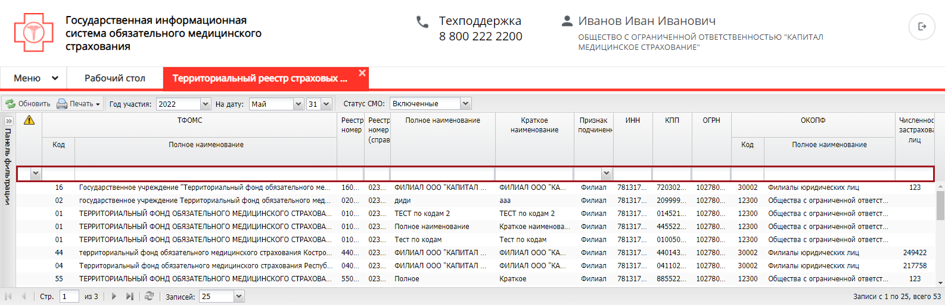
Рисунок 117. Поиск по столбцам
Для отображения скрытых столбцов необходимо навести курсор на наименование столбца, нажать на кнопку (1), из раскрывающегося списка выбрать пункт [Столбцы] (2) и установить «галочку» напротив соответствующих полей (3) (Рисунок 118).
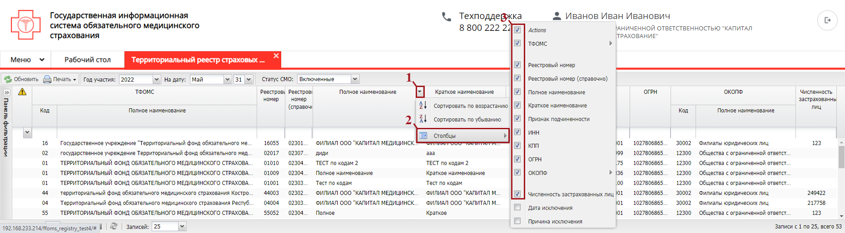
Рисунок 118. Отображение скрытых столбцов
Для раскрытия области фильтрации «Панель фильтрации» необходимо нажать на кнопку (Рисунок 119).
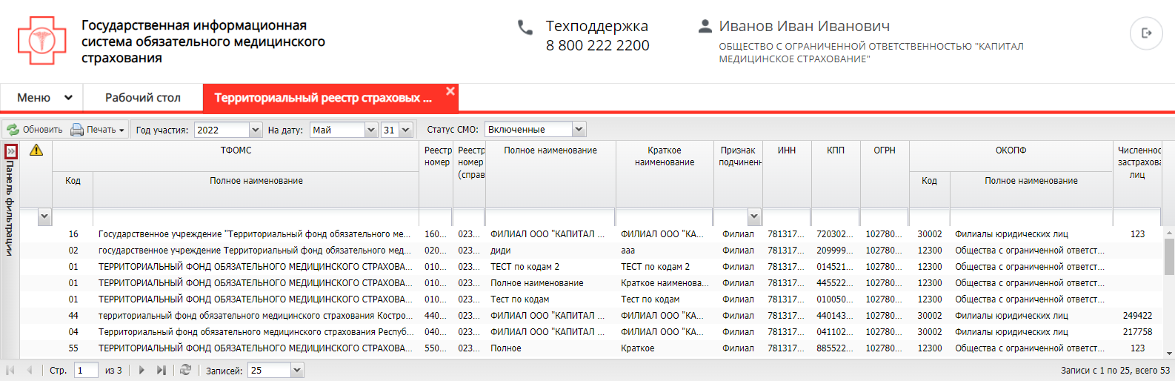
Рисунок 119. Раскрытие области фильтрации «Панель фильтрации»
В результате раскроется область фильтрации «Панель фильтрации» (Рисунок 120).
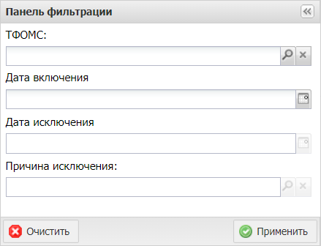
Рисунок 120. Область фильтрации «Панель фильтрации»
Примечание. В поле «ТФОМС» возможно выбрать несколько значений для заполнения.
Для закрытия области фильтрации «Панель фильтрации» необходимо нажать на кнопку (Рисунок 121).
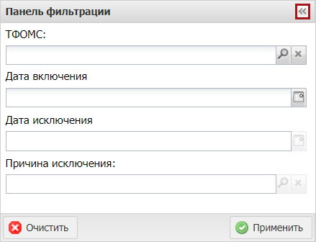
Рисунок 121. Закрытие области фильтрации «Панель фильтрации»

Просмотр карточки страховой медицинской организации
Для просмотра карточки СМО необходимо двойным нажатием левой кнопки мыши открыть соответствующую запись (Рисунок 122).
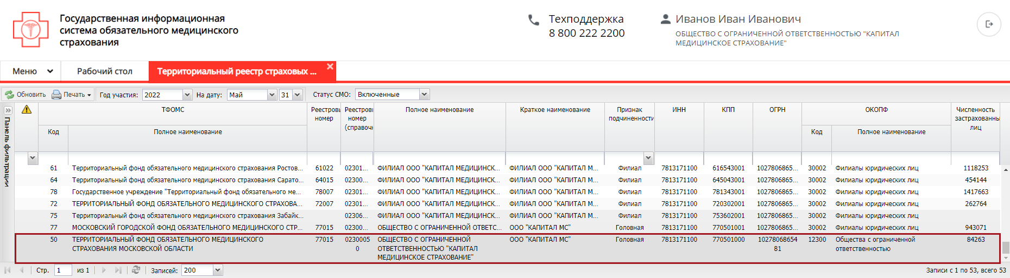
Рисунок 122. Просмотр карточки СМО
В результате откроется карточка СМО, которая содержит вкладки «Данные организации» и «Численность застрахованных лиц» (Рисунок 123).
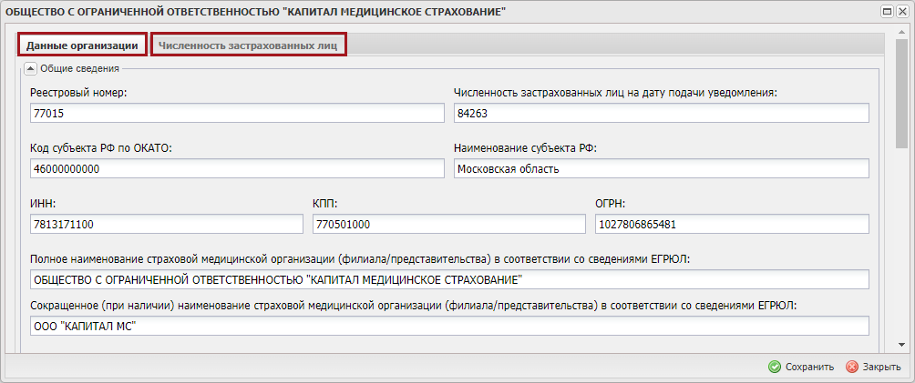
Рисунок 123. Карточка СМО
Переход между вкладками карточки СМО осуществляется одним нажатием левой кнопки мыши по соответствующей вкладке.

Просмотр вкладки «Данные организации»
Вкладка «Данные организации» содержит область «Общая сведения» с общей информацией об СМО (1), область «Адреса» с информацией об адресе СМО (2), область «Сведения о руководителях» с информацией о руководителях СМО (3), область «Сведения о лицензии» с информацией о лицензии СМО (4), область «Справочно» (5) и область с информацией о включении СМО в реестр СМО и об исключении СМО из реестра СМО (6) (Рисунок 124).
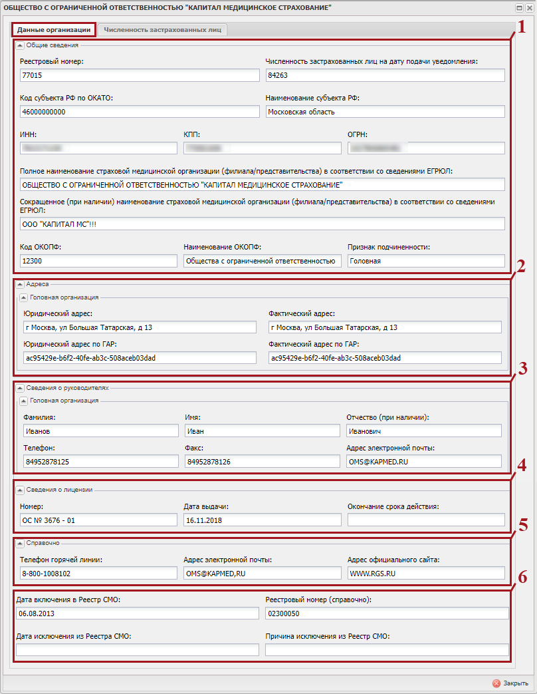
Рисунок 124. Вкладка «Данные организации»
Примечание. При просмотре карточки СМО со статусом СМО «Исключенные» отображается информация о дате исключения из реестра СМО, причине исключения и наличии действующих полисов (Рисунок 125).
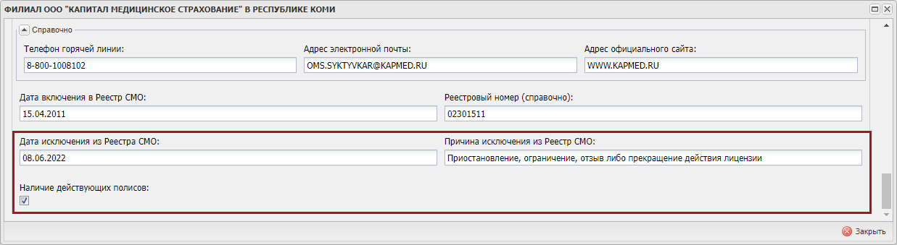
Рисунок 125. Дополнительные сведения для исключенных СМО

Просмотр вкладки «Численность застрахованных лиц»
Вкладка «Численность застрахованных лиц» содержит информацию о численности застрахованных лиц на дату, указанную в графе «Дата» (Рисунок 126).
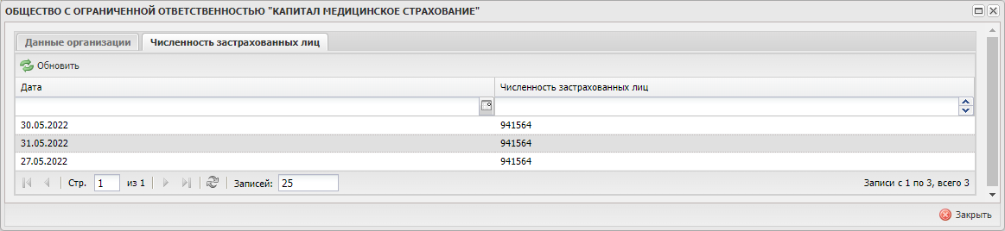
Рисунок 126. Вкладка «Численность застрахованных лиц»

Формирование печатной формы

Формирование печатной формы подраздела
Для формирования печатной формы подраздела необходимо нажать на кнопку «Печать» и выбрать пункт [Печать реестра] (Рисунок 127).
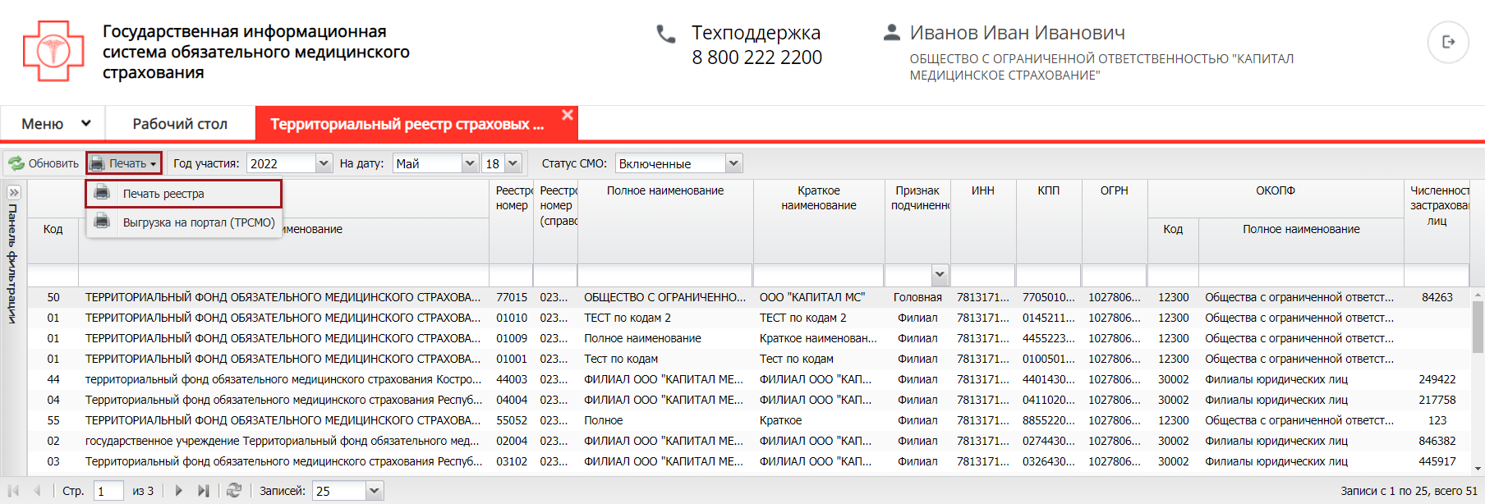
Рисунок 127. Формирование печатной формы подраздела
В результате на рабочую станцию пользователя выгрузится документ с расширением *.xlsx.

Формирование печатной формы подраздела для портала ТРСМО
Для формирования печатной формы подраздела для портала ТРСМО необходимо нажать на кнопку «Печать» и выбрать пункт [Выгрузка на портал (ТРСМО)] (Рисунок 128).
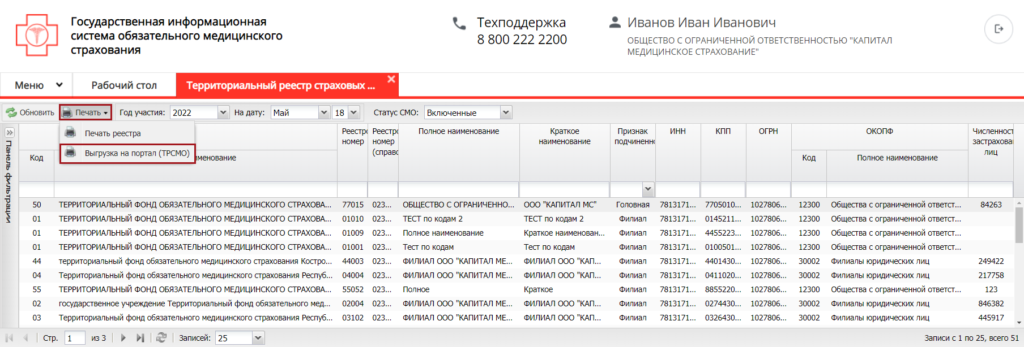
Рисунок 128. Формирование печатной формы подраздела для портала ТРСМО
В результате на рабочую станцию пользователя выгрузится документ с расширением *.xlsx.

Работа в подразделе «Единый реестр страховых медицинских организаций»

Переход в подраздел «Единый реестр страховых медицинских организаций»
Для перехода в подраздел «Единый реестр страховых медицинских организаций» необходимо в главном окне Системы выбрать вкладку «Меню» (1), в открывшейся колонке выбрать раздел «Страховые медицинские организации» (2) и открыть подраздел «Единый реестр страховых медицинских организаций» (3) (Рисунок 129).
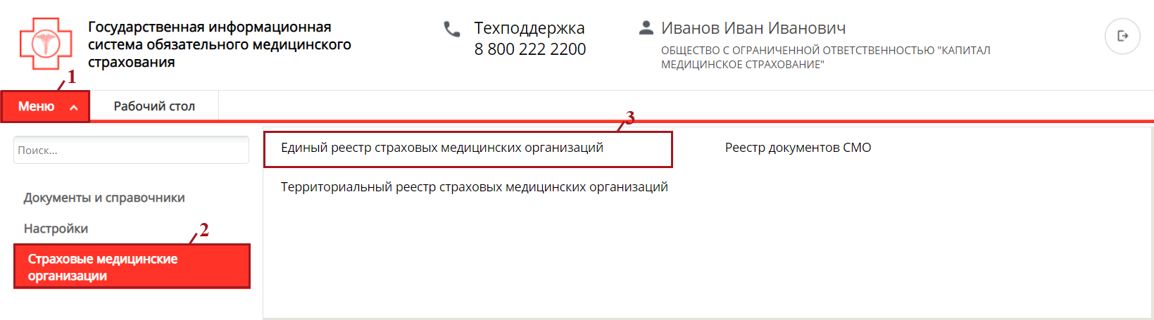
Рисунок 129. Переход в подраздел «Единый реестр страховых медицинских организаций»
В результате откроется подраздел «Единый реестр страховых медицинских организаций» (Рисунок 130).
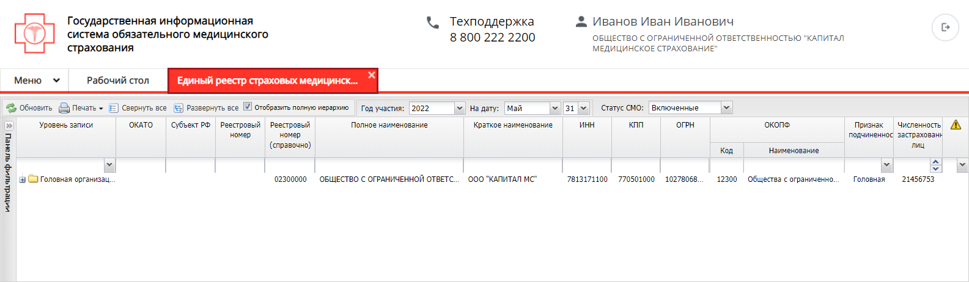
Рисунок 130. Подраздел «Единый реестр страховых медицинских организаций»
Для работы с подразделом «Единый реестр страховых медицинских организаций» в Системе реализованы следующие функциональные кнопки и поля фильтрации (Рисунок 131):
- «Обновить» (1) – обновление данных подраздела;
- «Печать» (2):
[Печать реестра] – выгрузка печатной формы подраздела на рабочую станцию пользователя с расширением *.xlsx;
[Печать на портал (ЕРСМО)] – выгрузка печатной формы подраздела для портала ЕРСМО на рабочую станцию пользователя с расширением *.xlsx.
- «Свернуть все» (3) – скрытие записей подраздела;
- «Развернуть все» (4) – раскрытие записей подраздела;
- «Отобразить полную иерархию» (5) – отображение полной иерархии подразделений CМО;
- «Год участия» (6) – фильтрация записей подраздела по году участия;
- «На дату» (7) – отображение записей подраздела записей подраздела, а также их сведений, в зависимости от выбранной даты;
- «Статус СМО» (8) – фильтрация записей подраздела по статусу СМО (включенные/исключенные).
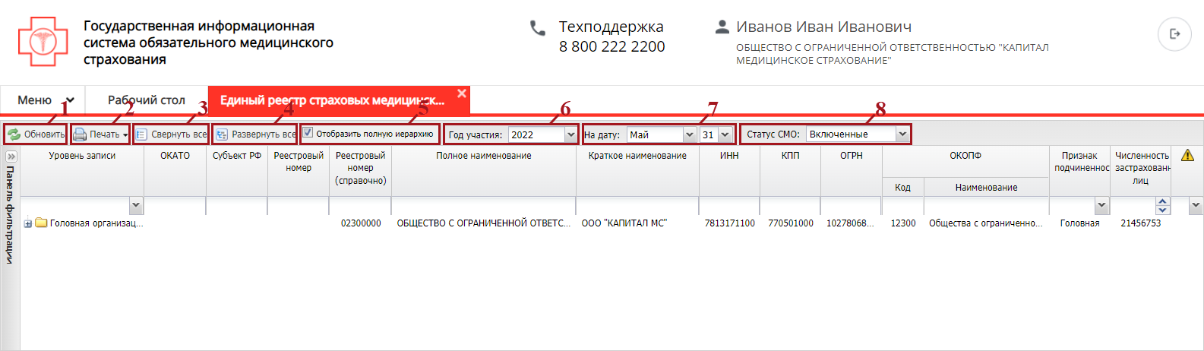
Рисунок 131. Функциональные кнопки и поля фильтрации подраздела «Единый реестр страховых медицинских организаций»
Для быстрого поиска записи в Системе реализованы поля поиска по столбцам (Рисунок 132).
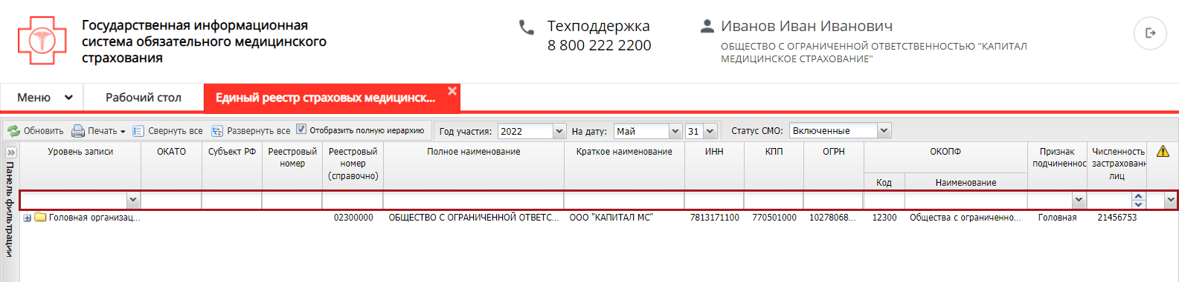
Рисунок 132. Поиск по столбцам
Для отображения скрытых столбцов необходимо навести курсор на наименование столбца, нажать на кнопку (1), из раскрывающегося списка выбрать пункт [Столбцы] (2) и установить «галочку» напротив соответствующих полей (3) (Рисунок 133).
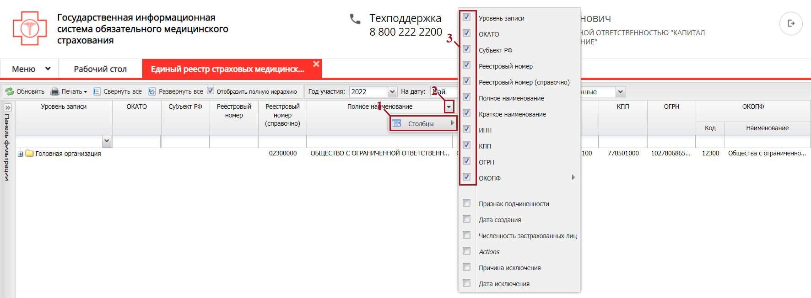
Рисунок 133. Отображение скрытых столбцов
Для раскрытия области фильтрации «Панель фильтрации» необходимо нажать на кнопку (Рисунок 134).
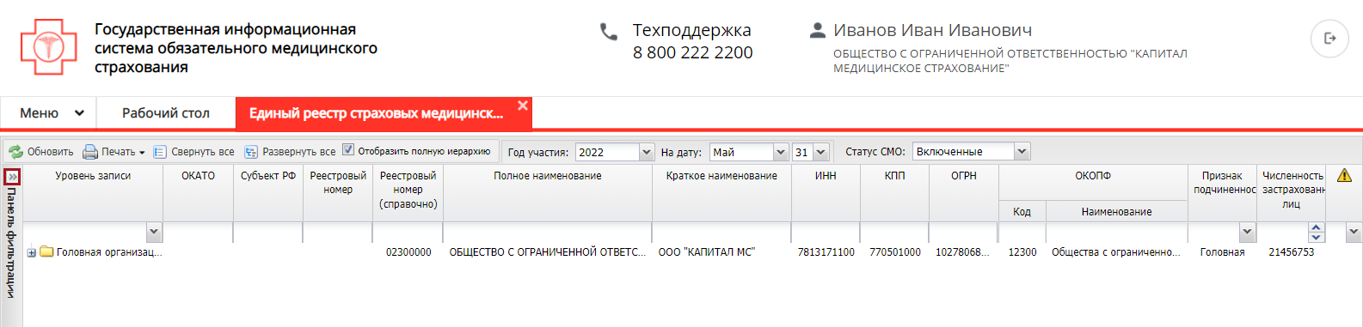
Рисунок 134. Раскрытие области фильтрации «Панель фильтрации»
В результате раскроется область фильтрации «Панель фильтрации» (Рисунок 135).
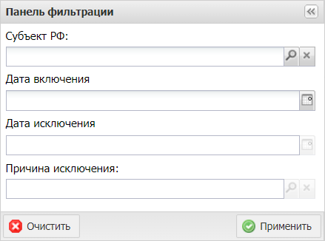
Рисунок 135. Область фильтрации «Панель фильтрации»
Примечание. В поле «Субъект РФ» возможно выбрать несколько значений для заполнения.
Для закрытия области фильтрации «Панель фильтрации» необходимо нажать на кнопку (Рисунок 136).
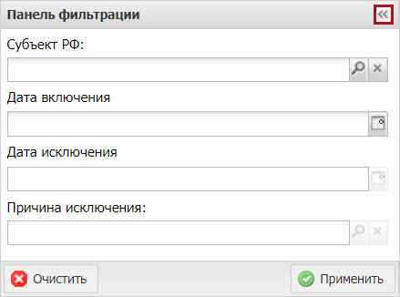
Рисунок 136. Закрытие области фильтрации «Панель фильтрации»

Просмотр карточки страховой медицинской организации
Для просмотра карточки СМО необходимо раскрыть записи подраздела «Единый реестр страховых медицинских организаций» нажатием на кнопку «Развернуть все» (Рисунок 137).
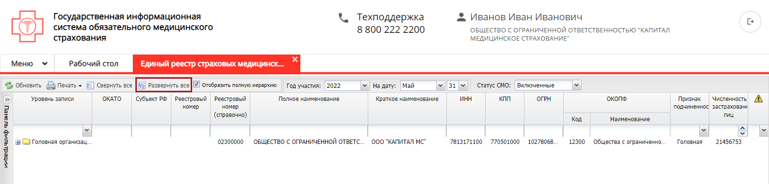
Рисунок 137. Раскрытие записей подраздела
В результате раскроются записи подраздела «Единый реестр страховых медицинских организаций» (Рисунок 138).
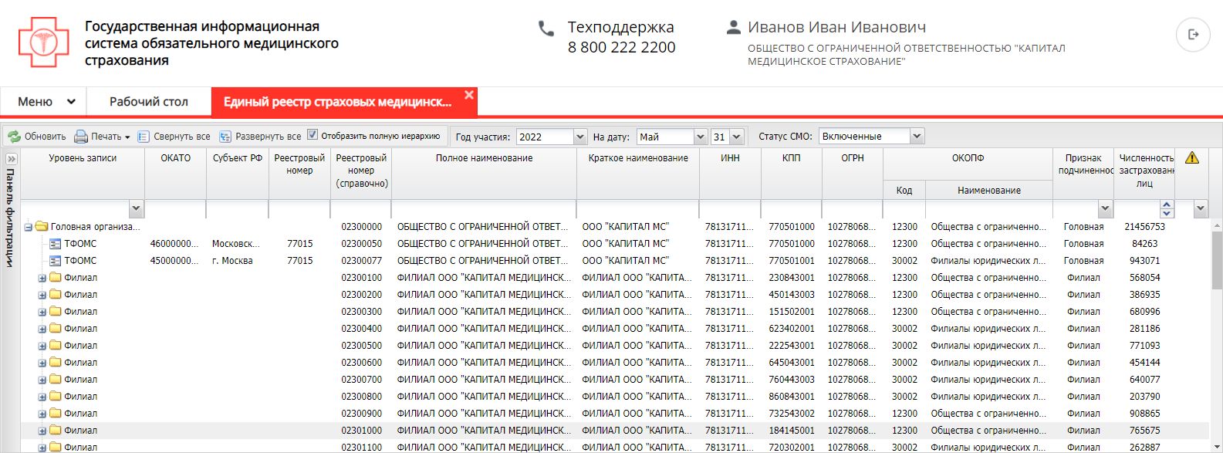
Рисунок 138. Записи подраздела «Единый реестр страховых медицинских организаций»
Для просмотра сведений об организации необходимо выделить соответствующую строку двойным нажатием левой кнопки мыши (Рисунок 139).
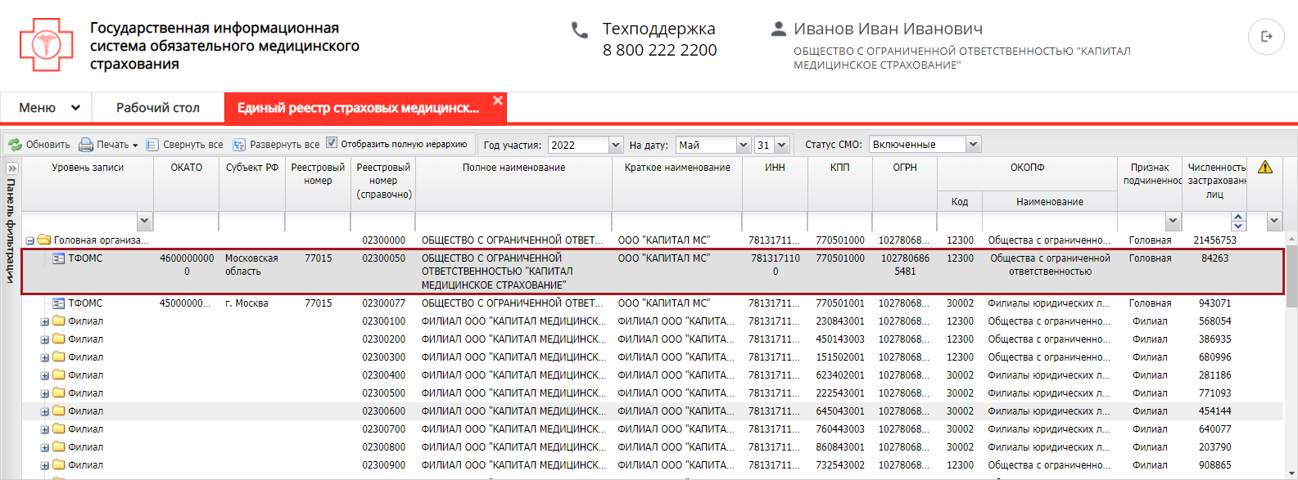
Рисунок 139. Просмотра сведений об организации
В результате откроется карточка СМО, которая содержит вкладки «Данные организации» и «Численность застрахованных лиц» (Рисунок 140).
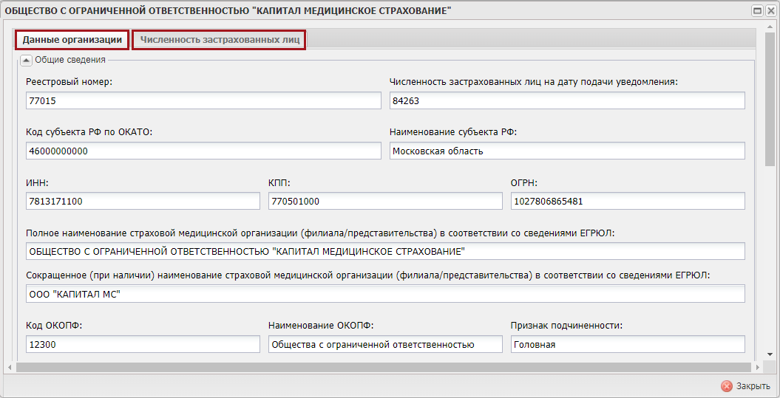
Рисунок 140. Карточка СМО
Переход между вкладками карточки СМО осуществляется одним нажатием левой кнопки мыши по соответствующей вкладке.

Просмотр вкладки «Данные организации»
Вкладка «Данные организации» содержит область «Общая сведения» с общей информацией об СМО (1), область «Адреса» с информацией об адресе СМО (2), область «Сведения о руководителях» с информацией о руководителях СМО (3), область «Сведения о лицензии» с информацией о лицензии СМО (4), область «Справочно» (5) и область с информацией о включении СМО в реестр СМО и об исключении СМО из реестра СМО (6) (Рисунок 141).
Рисунок 141. Вкладка «Данные организации»
Примечание. При просмотре карточки СМО со статусом СМО «Исключенные» отображается информация о дате исключения из реестра СМО, причине исключения и наличии действующих полисов (Рисунок 142).
Рисунок 142. Дополнительные сведения для исключенных СМО

Просмотр вкладки «Численность застрахованных лиц»
Вкладка «Численность застрахованных лиц» содержит информацию о численности застрахованных лиц на дату, указанную в графе «Дата» (Рисунок 143).
Рисунок 143. Вкладка «Численность застрахованных лиц»

Формирование печатной формы

Формирование печатной формы подраздела
Для формирования печатной формы подраздела необходимо нажать на кнопку «Печать» и выбрать пункт [Печать реестра] (Рисунок 144).
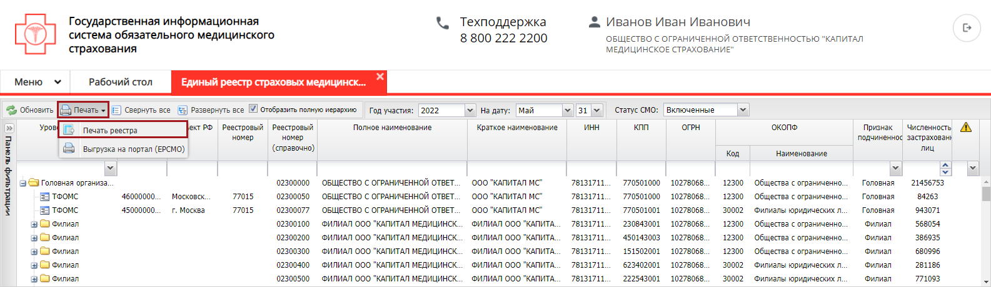
Рисунок 144. Формирование печатной формы подраздела
В результате на рабочую станцию пользователя выгрузится документ с расширением *.xlsx.

Обращение в техническую поддержку
При возникновении вопросов, связанных с организацией работы в «ГИС ОМС», необходимо обращаться в службу технической поддержки по следующим каналам связи:
по телефону 8 800 101 6547 (многоканальный, бесплатный, в том числе для регионов России);
по адресу электронной почты stp_gis@ffoms.gov.ru;
с использованием раздела «Техническая поддержка» ГИС ОМС

8 800 101 6547

